INFORME DE AUDITORIA GUBERNAMENTAL CON ENFOQUE INTEGRAL MODALIDAD ESPECIAL

FONDO DE DESARROLLO LOCAL DE BARRIOS UNIDOS - FDLBU
PERIODO AUDITADO 2002-2004

PLAN DE AUDITORIA DISTRITAL PAD -2005
FASE SEGUNDA

DIRECCIÓN TÉCNICA SECTOR DESARROLLO LOCAL
Y PARTICIPACION CIUDADANA

BOGOTA D. C., NOVIEMBRE DE 2005

INFORME DE AUDITORIA GUBERNAMENTAL CON ENFOQUE INTEGRAL MODALIDAD ESPECIAL

Contralor de Bogotá Óscar González Arana

Contralor Auxiliar Guillermo Ernesto Tuta Alarcón

Director Sectorial Néstor Enrique Rodríguez Blanco

Subdirector de Fiscalización Carlos Humberto Ibáñez Rodríguez

Subdirector de Participación Guido Alberto Bonilla Pardo

Jefe Unidad Local Yenis Ordóñez Gutiérrez

Equipo Auditor Martha Patricia Niño Leguizamón
Yaneth Pinzón Benavides

Analistas Sectoriales Luis Eduardo Cañas Rodríguez

CONTENIDO

Página

INTRODUCCIÓN

1. DICTAMEN DE AUDITORIA GUNERNAMENTAL CON ENFOQUE
INTEGRAL MODALIDAD ESPECIAL – FASE II 5

2. EVALUACION AL PLAN DE DESARROLLO LOCAL 2002-2004 9

2.1 ASIGNACION Y EJECUCION PRESUPUESTAL 11
2.1.1 Evaluación de Rentas e Ingresos vigencias 2002-2004 11
2.1.1 Evaluación por objetivos y Ejecución Presupuestal 12
2.13 Verificación de Ejecución de Metas 18
3. RESULTADOS DE LA AUDITORIA 26
3.1 EVALUACION PLAN DE DESARROLLO LOCAL 2002-2004 A LOS
OBJETIVOS QUE APUNTARON A ATENDER LA PROBLEMÁTICA
EN DESEMPLEO E INSESEGURIDAD 26
3.1.1 Diagnóstico de Desempleo 26
3.1.2 Objetivo Productividad-Programa Bogotanos y Bogotanas Altamente
Competentes 29
3.1.3 Asignación y Ejecución Presupuestal 30
3.1.4 Verificación y Ejecución de Metas 30
3.1.5 Evaluación a la Contratación 32
3.2 PROBLEMÁTICA DE INSEGURIDAD 44
3.2.1 Diagnostico de Inseguridad 44
3.2.2 Objetivo Cultura Ciudadana-Vida Sagrada 47
3.2.3 Asignación y Ejecución Presupuestal 47
3.2.4 Verificación y Ejecución de Metas 48
3.2.5 Evaluación a la contratación 49
3.3 EVALUACION AL PROCESO DE FORMULACION DEL PLAN
DE DESARROLLO LOCAL 2005-2008 56

4. ANEXOS 73

INTRODUCCIÓN

La Contraloría de Bogotá, en desarrollo de su función constitucional y legal, y en cumplimiento de su Plan de Auditoria Distrital PAD-2005, practicó Auditoria Gubernamental Enfoque Integral Modalidad Especial, al Fondo de Desarrollo Local de Barrios Unidos.

El Acuerdo 13 de 2000 reglamenta la participación ciudadana en la elaboración, aprobación, ejecución, seguimiento, evaluación y control del Plan de Desarrollo Económico y Social para las localidades.

En cumplimiento a lo allí establecido, mediante el Acuerdo Local número 04 de 2001, de la Junta Administradora Local de Barrios Unidos, se adoptó el Plan de Desarrollo Económico, Social y de Obras Publicas para la Localidad de Barrios Unidos 2002 -2004 “UNIDOS CONSTRUYENDO CIUDAD”.

De otra parte, con el Acuerdo Local No. 04 de Agosto 29 de 2004, se adoptó por parte de la JAL el Plan de Desarrollo Económico, Social y de Obras Publicas para la localidad de Barrios Unidos 2005 – 2008 “BARRIOS UNIDOS PRODUCIENDO SIN INDIFERENCIA”.

Las respuestas dadas por la entidad fueron analizadas, evaluadas e incluidas en el informe cuando se consideraron pertinentes.

Dada la importancia estratégica que el Fondo de Desarrollo Local de Barrios Unidos tiene para el sector local y la ciudad, la Contraloría de Bogotá, espera que este informe contribuya a su mejoramiento continuo y con ello a una eficiente administración de los recursos públicos, lo cual redundará en elevar la calidad de vida de los ciudadanos de la Localidad.

I. DICTAMEN DE AUDITORIA GUBERNAMENTAL CON ENFOQUE INTEGRAL MODALIDAD ESPECIAL –FASE II

32000

Doctora
MARIA CATERINE MATEUS ARANGO
Alcaldesa Local Barrios Unidos
Ciudad

La Contraloría de Bogotá, con fundamento en los artículos 267 y 272 de la Constitución Política y el Decreto 1421 de 1993, practicó Auditoría Gubernamental con Enfoque Integral Modalidad Especial a los Objetivos Cultura Ciudadana y Productividad, Programas Vida sagrada y Bogotanos y Bogotanas altamente competentes del Plan de Desarrollo 2002 – 2004 los cuales contienen los proyectos que contribuyeron a disminuir la inseguridad y el desempleo en la Localidad, por otro lado, se realizó la evaluación del proceso de formulación del Plan de Desarrollo Local 2005 – 2008, la cual se realizó a través de la evaluación de los principios de economía, eficiencia, eficacia y equidad con que administró los recursos puestos a disposición y los resultados de su gestión.

Es responsabilidad de la administración el contenido de la información suministrada y analizada por la Contraloría de Bogotá. La responsabilidad de la Contraloría de Bogotá consiste en producir un informe integral que contenga el concepto sobre la gestión adelantada por la administración de la entidad, que incluya pronunciamientos sobre el acatamiento a las disposiciones legales.

El informe contiene aspectos administrativos y legales que una vez detectados como deficiencias por el Equipo de Auditoría, deben ser corregidos por la administración, lo cual contribuye al mejoramiento continuo de la organización y por consiguiente en la eficiente y efectiva producción y prestación de bienes y/o servicios en beneficio de la ciudadanía, como fin último del control.

La evaluación se llevó a cabo de acuerdo con las normas de Auditoría Gubernamentales Colombianas compatibles con las de General Aceptación, así como con las políticas y los procedimientos de auditoría establecidos por la Contraloría de Bogotá, por lo tanto, requirió, acorde con ellas, de planeación y ejecución del trabajo de manera que el examen proporcione una base razonable para fundamentar los conceptos expresados en el informe integral. El control incluyó el examen, sobre la base de pruebas selectivas, de las evidencias y documentos que soportan la gestión de la entidad y el cumplimiento de las disposiciones legales.

1.1 CONCEPTO SOBRE GESTION Y RESULTADOS

La gestión realizada por el Fondo de Desarrollo Local de Barrios Unidos, en el Plan de Desarrollo Local 2002-2004, en términos de efectividad, eficiencia, economía, impacto y oportunidad, se cumplió parcialmente, porque si bien es cierto, se evidencia un buen porcentaje de ejecución a través de los objetivos, programas y metas, este se logró con reservas constituidas al final de cada vigencia.

Al verificar las 95 metas planteadas para el trienio, se registra un nivel de cumplimiento del 80%, resultado de verificar las metas propuestas en cada programa y no desarrolladas. Esto partiendo del criterio que todas las metas quedaran planteadas como proyectos, pero al analizarlas una a una se evidencio que existen metas que no se pueden medir o están implícitamente en el desarrollo de proyectos concretos, reflejo de planear, sin tener en cuenta los escenarios razonables de aplicación.

Realizado el respectivo análisis a la problemática de desempleo, se pudo establecer que las metas planteadas se cumplieron, sin embargo el Fondo de Desarrollo Local pretendió a partir del diagnóstico productivo local que muy a pesar de considerar la Localidad con una población económicamente activa, cuenta con un alto grado de vulnerabilidad entre desempleados o subempleados en el sector informal, quienes presentan deficiencias en los conocimientos administrativos, contables y legales para realizar su actividad económica de modo adecuado, razón por la cual los llevó a desarrollar programas de formación técnica y tecnológica integral para la inserción laboral y social de la población vulnerable, incrementando la productividad de la Localidad y el nivel de vida de sus habitantes; este tipo de formación con inserción laboral, se formuló aprovechando la oportunidad de oferta de los sectores más representativos de la economía local, como son el automotriz y el de madera con el fin de brindar alternativas de desarrollo productivo, vinculación laboral requerida por los sectores automotriz y ebanista de la localidad, formación y formalización de microempresas, con esta formación productiva se buscó que los habitantes de la Localidad sean competitivos y generadores de empleo, para ello se construyó la infraestructura necesaria para realizar las capacitaciones y creó el Centro de Empleo Local, sin embargo, no se pueden quedar únicamente como importantes herramientas que en algún momento puedan quedar subutilizadas; por otro lado, el esquema presenta debilidades al no contar con indicadores que permitan hacer seguimiento a la fuerza laboral y a los sectores productivos, beneficiados con esta inversión. Por lo anteriormente, planteado, el grupo auditor puede concluir que para el éxito de un proyecto tan importante para los habitantes de la Localidad, debe haber continuidad en los proyectos que propendan a la solución real de desempleo, de lo contrario la inversión hecha enmarcará al Fondo en deficiencias administrativas por la subutilizaciòn de elementos e infraestructura adquiridos que a futuro podrían acarrear acciones disciplinarias y/o fiscales.

En cuanto a la problemática de Inseguridad, los recursos asignados han contribuido a disminuir ligeramente los índices delincuenciales; sin embargo, esta Unidad de Control considera que en lo relacionado con la instalación de alarmas, el Fondo de Desarrollo debe crear mecanismos de seguimiento y control para que el mantenimiento y funcionamiento de las mismas genere un resultado efectivo entre los habitantes, así como coordinar con el Ente competente para que la inversión de los recursos generen una verdadera efectividad.

Los resultados presentados en los párrafos anteriores nos permiten conceptuar que en la gestión adelantada por la administración de la entidad no se acatan las disposiciones que regulan sus hechos y operaciones, lo cual ha incidido para que en la adquisición y uso del os recursos no se manejen criterios de economía eficiencia y equidad. No obstante, no se cumplió en un porcentaje significativo con las metas y objetivos propuestos.

Bogotá D. C.,

NESTOR ENRIQUE RODRIGUEZ BLANCO
Director Técnico
Sector Desarrollo Local y Participación Ciudadana

2. EVALUACIÓN AL PLAN DE DESARROLLO LOCAL 2002-2004

El Fondo de Desarrollo Local de Barrios Unidos por medio del Acuerdo Local No. 04 de 2001, adoptó el Plan de Desarrollo Económico, Social y de Obras Públicas para la Localidad de Barrios Unidos 2.002 – 2.004: Unidos Construyendo Ciudad”, con un presupuesto asignado de $14.9 millones para el trienio.

El PDLBU, se integra “... con el Plan de desarrollo Distrital y el Plan de ordenamiento territorial- POT”, agrupa cinco proyectos de gran impacto –P.G.I.- DENOMINADOS: (I) Localidad productiva y competente, (II) Unidos trabajando para la seguridad local, (III) Recuperación y mantenimiento de la infraestructura local, (IV) Barrios ciudadanos en cultura ciudadana y (V) Familia núcleo de la sociedad y Propuestas Estratégicas Locales – PEL.

En los encuentros ciudadanos celebrados, quince en total, se determinó que la inversión se llevaría a cabo en forma integral y no por zonas como se venía realizando, toda vez que la Localidad presenta características homogéneas, de manera que no se establecieron propuestas Estratégicas zonales-PEZ ni proyectos independientes, es decir que todos los PGI,”(...)cubren las principales necesidades y problemas de la localidad, los cuales se encuentran conformados por los diferentes proyectos que están enmarcados en cada uno de los programas mencionados(...)”, por lo tanto el análisis se hará a nivel de proyectos.

Durante las vigencias 2002 – 2004 se adoptó y liquidó el Presupuesto de Rentas e Ingresos por valor de $ 16.990.0 (millones) en inversión Directa, incluidas sus modificaciones, bajo la siguiente normatividad:

Mediante el Acuerdo Local No. 09 de 2001 se adopta el Presupuesto de Rentas e Ingresos y Gastos e Inversiones de la Localidad para la vigencia fiscal de 2002 aprobado por la Junta Administradora Local.

Con el Decreto Local No. 013 de 20 de diciembre de 2001, se “liquida el Presupuesto de Rentas e Ingresos y Gastos e Inversiones del Fondo de Desarrollo Local de Barrios Unidos para la vigencia fiscal 2002”, contando para la inversión directa con una asignación presupuestal de $4.131.6 millones y que con las adiciones y modificaciones presupuéstales realizados durante el período disminuyó a $4.026.6 millones; asumiéndose éste como el Plan Operativo Anual de Inversiones –POAI- y Plan de Acción, por ende como herramienta frente a la ejecución del plan de desarrollo de la localidad.

Mediante el Acuerdo Local No. 004 del 15 de diciembre de 2002 “ Por medio del cual se adopta el Presupuesto de Rentas e Ingresos y Gastos e Inversiones de la Localidad para la vigencia fiscal de 2003 aprobado por la Junta Administradora Local.

Con el Decreto Local No. 14 del 20 de diciembre de 2002, se “liquida el Presupuesto de Rentas e Ingresos y Gastos e Inversiones del Fondo de Desarrollo Local de Barrios Unidos para la vigencia fiscal 2003”, contando para la inversión directa con una asignación presupuestal de $4.789.5 millones, y que con las adiciones y modificaciones presupuéstales realizados durante el período Decreto No. 01 del 4 de julio de 2003 “ Por el cual se efectúan modificaciones al presupuesto de inversión de la vigencia fiscal 2003, del FDLBU, por valor de $1.179.9 millones, aumentó a $5.969.3 millones.

Con el Decreto Local No. 04 del 20 de diciembre de 2003, se “liquida el Presupuesto de Rentas e Ingresos y Gastos e Inversiones del Fondo de Desarrollo Local de Barrios Unidos para la vigencia fiscal 2004”, contando para la inversión directa con una apropiación presupuestal de $5.906.1 millones, mediante Decreto No.011 del 10 de diciembre de 2004 “ Por el cual se efectúan unas modificaciones al presupuesto anual de rentas e ingresos y de gastos de inversión de la vigencia fiscal 2004, del Fondo de Desarrollo Local de Barrios Unidos, por valor de $1.087.8 millones, aumentó a $6.994.0 millones.

2.1 ASIGNACION Y EJECUCION PRESUPUESTAL

2.1.1 Evaluación de Rentas e Ingresos Vigencias 2002-2004

El Presupuesto Inicial de la localidad para el trienio, muestra una disponibilidad Inicial por valor de $ 25.1532 millones porque está incluido tanto los ingresos propios, como las Transferencias del nivel central. Como se muestra en el cuadro No. 1, durante el trienio se modificaron los Ingresos en $ 3.098.6 millones, en los Ingresos Corrientes se evidencia una reducción de $ 105.0 millones, pero esto obedece a que se estimaron los Ingresos por Arrendamientos previendo que se percibiría un valor constante específicamente por el Contrato de la Plaza de Mercado del 7 de Agosto. Las modificaciones surtidas en las Transferencias se dieron a las adiciones por concepto de Excedentes Financieros, que comprenden los saldos sin ejecutar de la vigencia inmediatamente anterior y a los mayores recaudos que tuvo el Distrito Capital en Ingresos Corrientes de los cuales el 10% es distribuido en las 20 Localidades.

En el presupuesto definitivo de los Ingresos de la Localidad de Barrios Unidos , las Transferencias de la Administración Central por la Participación en los Ingresos Corrientes del Distrito constituyeron el 95.7%, los Ingresos Corrientes son el 0.6% y la Disponibilidad Inicial es el 2.5%. Pero lo que efectivamente se recaudó $20.457.1 millones, de los cuales corresponden a Transferencias $18.756.6 millones, por Ingresos Corrientes $ 640.8 millones, disponibilidad inicial $4697.7 y Recursos de Capital $362.1 millones.

CUADRO No. 1

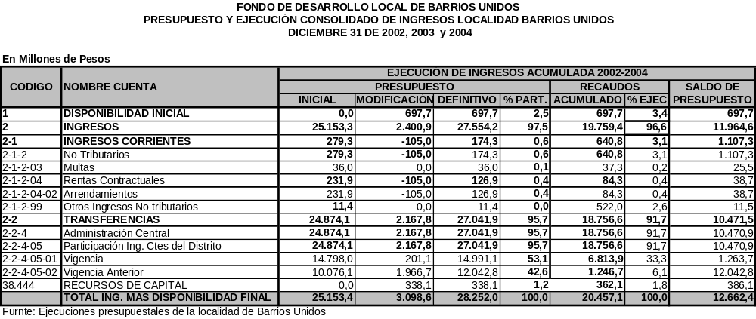

Por lo anterior, se concluye que los estimados propuestos por el Fondo han sido acertados, y en lo que respecta al Nivel Central, este ha venido haciendo las transferencias en su oportunidad lo que se evidencia en un porcentaje del 91.7%.

2.1.2 Evaluación por Objetivos y Ejecución Presupuestal

El Plan de Desarrollo Local Plurianual se estructuró a partir de siete (7) Objetivos; con un porcentaje de distribución así: Productividad con el 45.6%, Gestión Pública Admirable 18.4%, Cultura Ciudadana 7.8%, Justicia Social 9.3%, Educación 9.1%, Ambiente 3.2% y Familia y Niñez 6,6 %. Contó además con veintidós (22) programas, setenta (70) Proyectos, y noventa y cinco (95) metas.

Durante el trienio se contempló los objetivos que se describen a continuación enmarcados en el Plan de desarrollo, a los cuales se les definió a cada uno las políticas, con sus respectivas estrategias, plasmados en los diferentes proyectos desarrollados.

Es preciso señalar que la contratación suscrita apuntó a beneficiar a la Comunidad a través de los diferentes objetivos, y sus resultados en cuanto a justificación y cumplimiento al objeto contratado, se desarrolló a través del componente de integralidad respectivo, en cada una de las vigencias auditadas, con la selectiva de una muestra de contratación superior al 70% en cada año, como se evidencia en los informes de Auditoria Gubernamental con Enfoque Integral -Modalidad Abreviada para la vigencia 2002 - 2003 y con modalidad Regular y Especial en la vigencia 2004.

Evaluación Objetivo Cultura Ciudadana:

El Fondo de Desarrollo Local de Barrios Unidos pretendió mediante este objetivo aumentar el cumplimiento voluntario de normas, la capacidad de celebrar y cumplir acuerdos y la mutua ayuda para actuar según la propia conciencia, en armonía con la Ley. Promover la comunidad y la solidaridad entre los ciudadanos, para el trienio, con los programas Vida Sagrada, Comunicar Vida y Jugar Limpio, contó con un disponible por valor de $1.330.9 millones de los cuales se ejecutó el 96.3% por valor de $1.290 millones. La contratación se realizó a través de la Uel de Gobierno y Convenio Intreradministrativos suscritos por el Fondo con los proyectos 1115 y 1218.

Evaluación objetivo Productividad:

La administración centró su política a hacer del conocimiento, la ciencia y la tecnología el hilo conductor de las relaciones productivas y a realizar cooperación y alianzas estratégicas con entidades y organizaciones territoriales, nacionales e internacionales con los programas Bogotanos y Bogotanas altamente competentes, Prosperidad Colectiva, Bogotá Atractiva y Movilidad Inteligente, con una asignación presupuestal , por valor de $7.738.8 millones, se comprometió $7.705.0 millones, correspondientes al 99.4%. En el trienio la contratación se desarrolló a través de contratos suscritos por la UEL - DAAC y Convenios Interadministrativos suscritos por el Fondo. Recoge a su interior programas y proyectos que hacen parte de otros objetivos y esto obedece a que los proyectos se plantearon de una forma general que apunta a varios objetivos.

Evaluación Objetivo Justicia Social :

Se planteo crear incentivos, espacios y mecanismos para promover y consolidar comportamientos solidarios hacia las personas en situaciones de vulnerabilidad, con el apoyo de entidades del sector publico y de la comunidad para generar condiciones de inclusión social y económica , utilizando como estrategias desarrollar programas que contribuyan a generar condiciones mínimas a poblaciones vulnerables en nutrición, salud, educación entre otros, desarrollado a través de los programas Ubiquémonos para la solidaridad, Bogotá Ciudad Fraterna, Salud con calidad y Obras con Saldo Pedagógico , con una asignación presupuestal de $ 1.576.0 millones y un ejecutado de $ 1.548.6 millones equivalente al 99.2%. Los contratos que se realizaron se efectuaron a través de la Uel Salud, y Convenios Interadministrativos, mediante 4 proyectos.

Evaluación Objetivo Educación:

Con este objetivo el FDLBU, se propuso elevar el conocimiento y la capacidad de aprender de las personas, fortaleciendo el autoaprendizaje. Contó con un disponible de $1.557.8 millones de los que se comprometió $1.444.2 millones equivalentes al 94.3%, Estos recursos se utilizaron con el programa “Competencia para toda la vida”. Los contratos que se realizaron se efectuaron a través de la Uel Educación.

Evaluación Objetivo Ambiente:

Mediante este objetivo el Fondo se propuso mejorar en forma socialmente sostenible los factores ambientales de la localidad , en los que deberán ponderar criterios sociales, técnicos , económicos y ecológicos El disponible para este Objetivo fue de $542.7 millones tuvo una ejecución de $434.0 millones, equivalente a un 83.5% los cuales no tuvo giros, quedando para la vigencia 2005 la ejecución de los contratos suscritos a través de la UEL IDRD y Convenio Ínteradministrativo de Cofinanciación con la Universidad Nacional Abierta y a Distancia.

Evaluación Objetivo Familia Y Niñez:

La política de este objetivo estuvo orientada a que los programas y proyectos se diseñaran para crear condiciones para que niños y niñas puedan vivir su niñez, y apoyar los comportamientos solidarios de las diferentes formas de familia y de sus integrantes. Se le asignó un disponible de $ 1.113.3 millones de los cuales se comprometió $1.001.9 equivalente a 86.7%, con los programas Cartas de Navegación para la Política Social, Educación para el Amor y Familias Gestantes y Mundos para la niñez y la Familia.

Evaluación Objetivo Gestión Pública Admirable:

La política estuvo orientada a la creación de mayor valor para los ciudadanos, a adecuar la estructura, los procesos y los recursos de la Administración Local para responder mejor a las necesidades de la comunidad; planteando como estrategias el mejoramiento del servicio y generación de mecanismos de comunicación transparente y efectiva con las entidades locales, con los programas Administración a la medida, POT: orden para la armonía, Cultura de la probidad y del control social, Servimos al Ciudadano y Localidades fuertes, con un disponible previsto a invertir de $3.130.5 millones se ejecutó el 87.0% .

CUADRO No. 2
EJECUCIONES PRESUPUESTALES 2002-2004

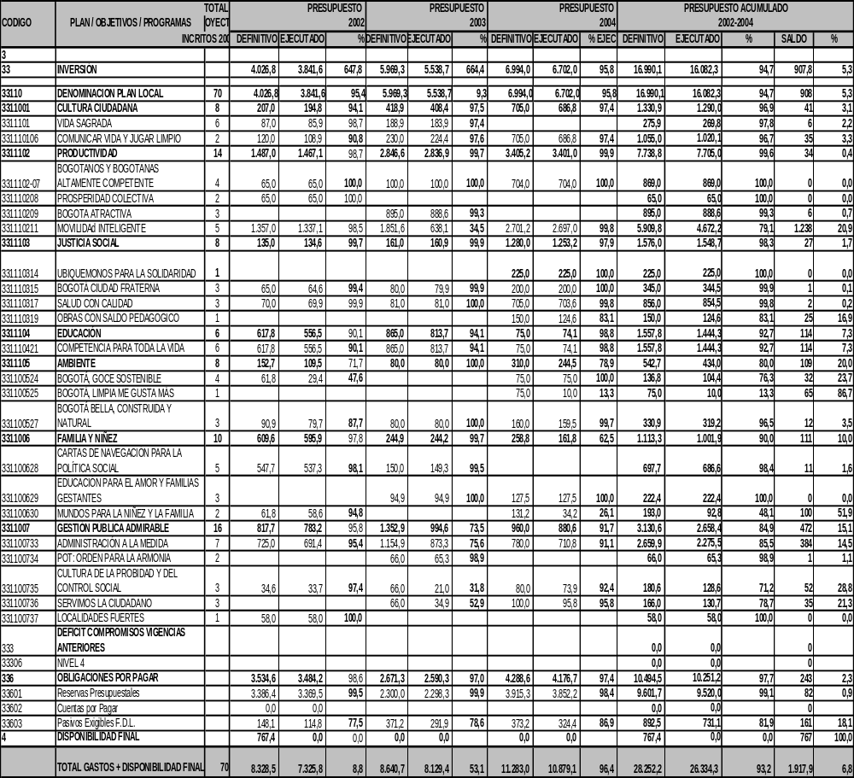
Fuente: Ejecuciones Presupuestales

En el cuadro No.2 se muestra como en cada vigencia la ejecución presupuestal acumulada por inversión directa, alcanza al 92% lo que indica un comportamiento aceptable de la inversión de los recursos. Pero observando el comportamiento de las Obligaciones Por Pagar que en el trienio ascendió a $ 10.494.5 millones, de los cuales el valor constituido por las Reservas Presupuéstales corresponde a saldos de compromisos efectuados y no pagados dentro de la vigencia, que como se evidencia en cada año, esté sobrepasa al 70% y en otros casos, se fenecieron los saldos por no haber sido pagados en el período siguiente por tanto se constituyeron en Pasivos Exigibles.

CUADRO No. 3

CONSOLIDADO PRESUPUESTO DE INVERSION POR OBJETIVOS VIGENCIA DE 2002-2004

 | PRESUPUESTO | EJECUCIÓN
OBJETIVOS | DEFINITIVO ACUMULADO | ACUMULADA
 | 2002-2004 | 2002-2004
 |  |  | %
Cultura Ciudadana | 1.330,9 | 1.290,0 | 96,9
Productividad | 7.738,8 | 7.705,0 | 99,6
Justicia Social | 1.576,0 | 1.548,7 | 98,3
Educación | 1.557,8 | 1.444,3 | 92,7
Ambiente | 542,7 | 434,0 | 80,0
Familia y Niñez | 1.113,3 | 1.001,9 | 90,0
Gestión Pública Admirable | 3.130,6 | 2.658,4 | 84,9
Obligaciones por Pagar | 10.494,5 | 10.251,2 | 97,7
Disponibilidad Final | 767,4 | 0,0 | 0,0
TOTAL | 28.252,0 | 26.333,5 | 93,2
Fuente:Ejecuciones presupuestales sector local Barrios Unidos 2002-2004

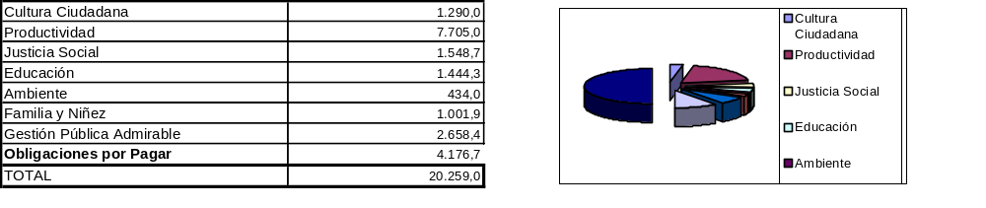

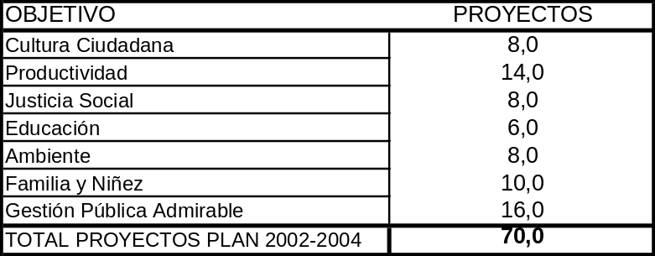

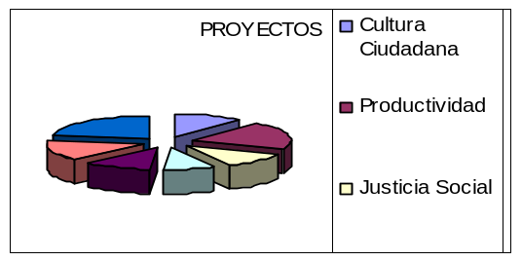

2.1.3 Verificación de Ejecución de Metas

Para el trienio 2002-2004, las metas se estructuraron en los programas de cada uno de los objetivos, en un total de 95 metas, las cuales se desarrollaron a través de los tres años llevados a cabo por medio de acciones que propendan por el logro del beneficio general de la localidad.
TABLA No 1
ESTRUCTURA DEL PLAN F.D.L.B.U. 2002-2004

OBJETIVOS | PROGRAMAS | METAS PROPUESTAS  2002-2004 | METAS  EJECUTADAS  2002 | METAS  EJECUTADAS  2003 | METAS  EJECUTADAS  2004 | METAS  NO EJECUTADAS | PROYECTOS
CULTURA CIUDADANA | *Vida Sagrada  *Aportar de buena gana  *Procedimientos  para decidir  *Comunicar vida y jugar limpio | 7  5  5  3 | 2  0  0  3 | 5  0  0  2 | 0  0  0  2 | 0  5  5  0 | 1115  1129/31/32/33  1218/19-1305
PRODUCTIVIDAD | *Bogotanos y Bogotanas altamente competentes  *Prosperidad Colectiva  *Bogota Atractiva  *Movilidad inteligente | 4  5  4  2 | 3  1  0  2 | 2  0  4  1 | 1  0  0  0  2 | 0  4  0 | 1135/36/37/38 -1306  -0184 141/42  1143/44/45/47 –1308-1220
JUSTICIA SOCIAL | *Ubiquémonos para la solidaridad  *Bogotá Ciudad fraterna  *Salud con calidad  *Obras con saldo pedagógico | 4  3  4  3 | 0  3  2  0 | 0  3  4  0 | 4  3  2  3 | 0  0  0  0 | 1309  1152-1221-1318  1156-1157-1319  1310
EDUCACIÓN | *Competencias para toda la vida | 7 | 7 | 6 | 3 | 0 | 1160/61/62-1163-1164-1311
AMBIENTE | *Bogotá, goce sostenible  *Bogota limpia me gusta más  *Bogotá bella, construida y natural | 6  4  2 | 6  0  0 | 0  0  1 | 1  2  1 | 0  2  0 | 1166-1312  1313  1314-1167-1170  1171-1222
FAMILIA Y NIÑEZ | *Cartas de Navegación para la política social  *Educación para el amor y familias gestantes  *Mundos para la niñez y la familia | 7  3  2 | 7  0  2 | 7  3  0 | 0  3  2 | 0  0  0 | 1173/74/75-1223/1224  1185-1187  1315  1188-1316
GESTION PUBLICA ADMIRABLE | *Administración a la medida  *POT: Orden para la armonía  *Cultura de la probabilidad y del control social  *Servimos al ciudadano  *Localidades fuertes | 4  2  3  3  3 | 4  0  3  0  1 | 4  1  3  1  0 | 1  0  1  2  0 | 0  1  0  0  2 | 1189/90/91/99  1030-1194 –1321-1322  1195-1196-1317  1197-1192-1198  1320  1200
 |  | 95 | 46 | 47 | 33 | 19 | 70
FUENTE: Acuerdo Local No. 04-2001-F.D.L.B.U

Como se muestra en el cuadro anterior durante el trienio, la cual nos ocupa en esta Auditoria, Verificadas las 95 metas planteadas a desarrollar durante la vigencia del Plan de Desarrollo Local 2002-2004 “Unidos Construyendo Ciudad “ se registra un nivel de cumplimiento en un 80% resultado de verificar las metas propuestas en cada programa y no desarrolladas que son 19 .Esto partiendo del criterio que todas las metas quedaran planteadas como proyectos . Pero al analizar cada una de las metas, encontramos que existen metas que no se pueden medir o están implícitas en el desarrollo de proyectos concretos, reflejo de planear, sin tener en cuenta los escenarios razonables de aplicación.

A continuación se muestra el desarrollo de cada una de las metas por cada uno de los objetivos.

TABLA No. 2
SEGUIMIENTO DE METAS 2002-2004

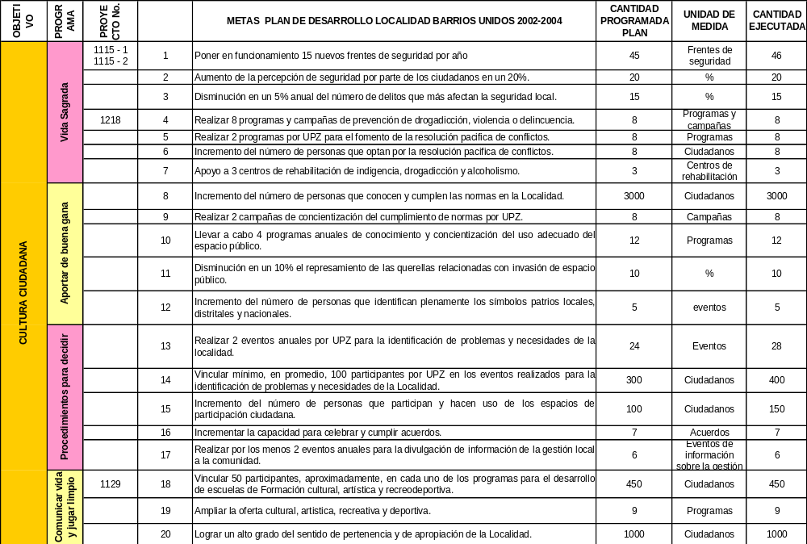

TABLA No. 2
SEGUIMIENTO DE METAS 2002-2004

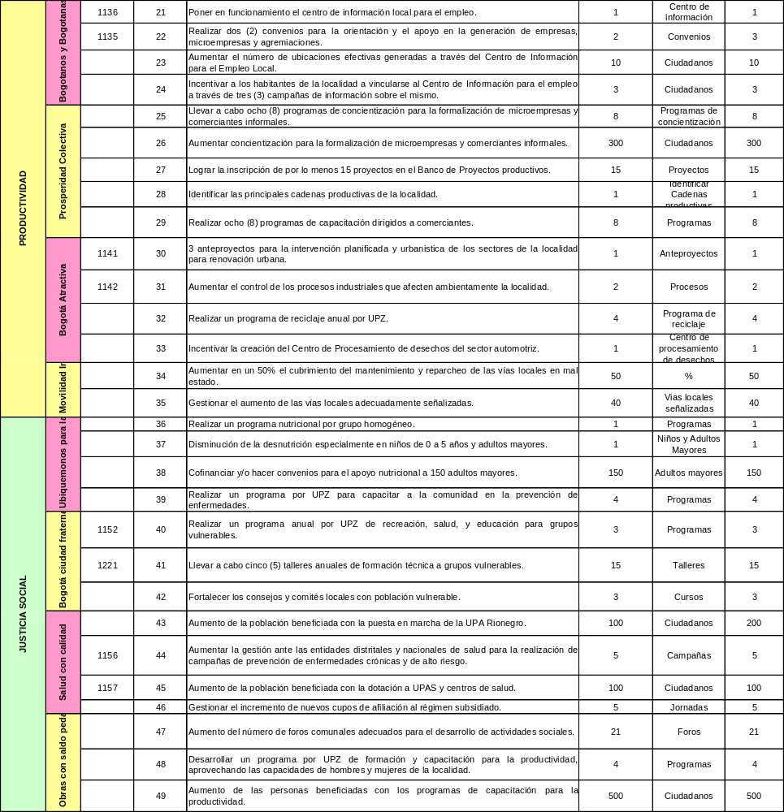

TABLA No. 2

SEGUIMIENTO DE METAS 2002-2004

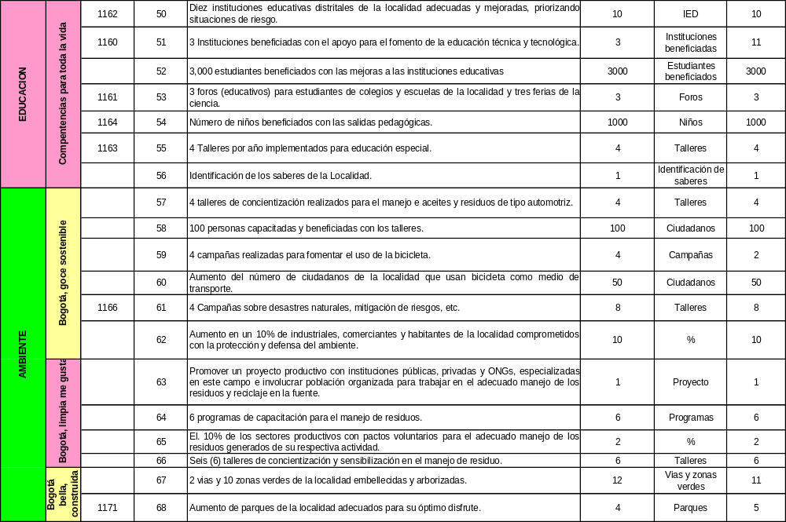

TABLA No. 2
SEGUIMIENTO DE METAS 2002-2004

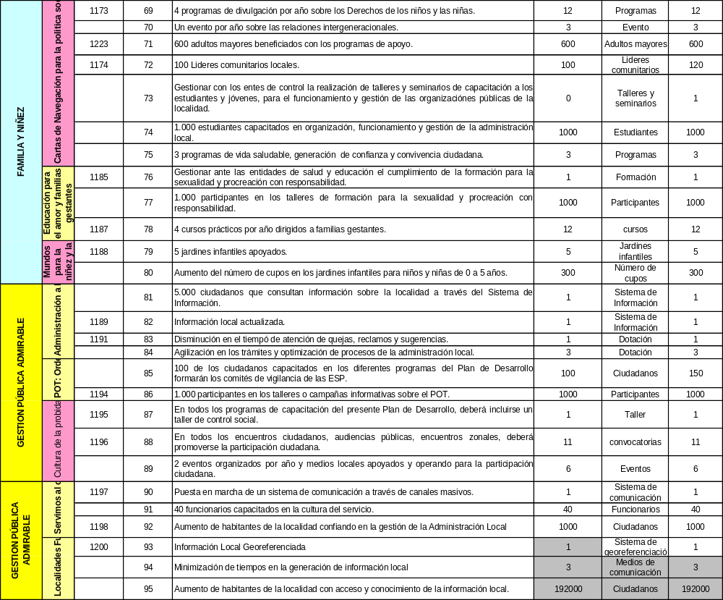

Como puede observarse en el informe de la Ejecución de Presupuesto, en el Objetivo de Cultura Ciudadana los programas Aportar de buena gana y Procedimientos para decidir, no aparecen contemplados , sin embargo las diez (10) metas que son de percepción y eventos ciudadanos , se cumplieron con los proyectos 1030, 1194 y 1132 , correspondientes al Objetivo Gestión Pùblica Admirable. Lo que indica además que se plantearon metas inmersas en otros proyectos, y que no son las que califican el resultado de una buena Gestión.

En el objetivo de Productividad, no aparece Prosperidad Colectiva, sin embargo las 4 metas sin ejecutar se reflejan en los resultados de los proyectos 1221y del 1135 al 1137 que enmarcan como se pudo verificar en la contratación lo expuesto.

Igual sucedió con las 2 metas sin ejecutar del Objetivo Ambiente y 2 de Gestión Pública Admirable, por cuanto no están definidas claramente.

Sin embargo el análisis al que nos proponemos es el cumplimiento que se le dio a las metas físicas reales, y que se demostró en Ejecución , que en cada año, se está realizando un cumplimiento ínfimo de la Inversión directa del Plan de Desarrollo, y el resto de recursos terminan como Reservas Presupuestales.

Teniendo en cuenta lo anteriormente descrito en cada una de las evaluaciones a los Objetivos y las metas trazadas, se conceptúa que la Gestión en el Plan de Desarrollo Local de Barrios Unidos, en términos de efectividad, eficiencia, eficacia, economía, impacto y oportunidad, no se cumplió con los objetivos y metas trazadas, en razón de la baja ejecución de los proyectos por una parte, y por otra la poca celeridad en el proceso de viabilización y contratación, lo que se evidencia en el no cumplimiento de las metas propuestas para cada año, por cuanto la contratación se realiza por lo general al finalizar cada vigencia fiscal.

3. RESULTADOS DE LA AUDITORIA

  - EVALUACION PLAN DE DESARROLLO LOCAL 2002 2004 A LOS OBJETIVOS QUE APUNTARON A ATENDER LA PROBLEMÁTICA EN DESEMPLEO Y SEGURIDAD

En el marco de la Auditoria Gubernamental con Enfoque Integral Modalidad Especial, Fase II, se analizó el cumplimiento a los objetivos, metas, proyectos contemplados en el Plan de Desarrollo de las vigencia 2002-2004, para dar solución a la problemática de desempleo e Inseguridad en la Localidad; encontrándose lo siguiente:

3.1.1 Diagnóstico de Desempleo

Abordar el análisis de la fuerza de trabajo como elemento fundamental del desarrollo del sector productivo en Bogotá, involucra por una parte el estudio de los indicadores globales de tipo poblacional y por otra, las características y factores que las afectan, muchos de estos generados por la crisis socioeconómica que tuvo su efecto sobre la economía colombiana y bogotana a final del decenio pasado.

La tasa global de participación (TGP), ha crecido de manera paulatina durante el periodo 1990-2004. Este comportamiento obedece a la diferencia de crecimiento de la población económicamente activa (PEA) 3.5% anual y la población en edad de trabajar (PET), 2.7% anual. La Incorporación al mercado laboral de la mujer y los jóvenes (amas de casa y estudiantes) sin capacitación, y el incremento de los inmigrantes son alguno de los factores que inciden en el alza de la TGP.

Tasa de Ocupación por Sexo

Son varios los factores que están asociados al descenso en la Tasa de Ocupación de los Bogotanos como producto de la crisis económica experimentada: 1) el incremento de la entrada masiva de mujeres y de jóvenes al mercado laboral, ante la necesidad de mantener estables los ingresos de los hogares; 2) la participación creciente de las mujeres en la educación profesional y con esa tendencia la mayor autonomía en sus decisiones individuales; 3) el aumento significativo en el número de mujeres cabeza de familia sin cónyuge que en Bogotá asciende al 29.4% (ECV-2003) y tiende a ser mayor en localidades en que predominan hogares con mejores niveles de ingreso (Teusaquillo 33.8%, Chapinero 36.3%, Usaquèn 30.9%).

3.1.1.1 Desempleo en Bogotá

Algunos teóricos consideran que el desempleo está asociado a problemas de información del mercado de trabajo (desempleo friccional), a fallas de mercado que generan desequilibrios entre oferta y demanda de trabajo (desempleo estructural) y a insuficiencias cíclicas de la demanda agregada. Otros teóricos argumentan que la crisis ha estado más asociada a la estructura del aparato productivo y su incapacidad para absorber la masa de población urbana.

Durante los últimos diez (10) años y en especial después del año 95, se evidenció una crisis socioeconómica en el país, de manera notoria en Bogotá, siendo esta ciudad un reflejo importante de la coyuntura nacional. Esta crisis, justificada entre otras razones por la apertura económica indiscriminada y el manejo monetario de la década anterior, la inseguridad social por la escalada terrorista rural y urbana y la depresión en los precios de finca raíz, ejerció un impacto directo sobre la población, acentuando el nivel de desempleo en diversos sectores de actividad.

Por otro lado, este problema refleja la incapacidad de la industria y actividades tradicionales por absorber la gran masa de fuerza de trabajo disponible acentuada por las migraciones originadas en la violencia rural.

3.1.1.2 Desempleo por Localidades en Bogotá

Se destacan las Localidades de Usaquén, Chapinero, Antonio Nariño, Teusaquillo y Puente Aranda como aquellas en las cuales los índices de desocupación son bajos, en contraste con Kennedy, Bosa, Usme, San Cristóbal y Ciudad Bolívar, donde se registran los más elevados niveles de la ciudad. Para la población que habita es estas últimas localidades es también preocupante el tiempo que les toma volver a encontrar oportunidades de empleo.

Es de esperarse que con la reactivación de la construcción de vivienda en Bogotá, asì como de Centros Comerciales, sumada a la construcción de obras públicas en proceso de ejecución del Plan de Desarrollo Distrital, puede mejorar los índices de empleo en las Localidades.

El grueso de la población ocupada es mano de obra de baja calificación, operadores, comerciantes y vendedores, trabajadores de servicios personales que representan una cifra cercana al 70% de la población ocupada. Los trabajadores más calificados dentro de los que se encuentran profesionales y técnicos y personal administrativo representan un 23% del total de la población empleada.

La anterior situación confirma el argumento según el cual la población con menores ingresos es aquella a la cual más duro golpea el desempleo, con el agravante de que la tendencia a lo largo del decenio ha sido cada vez más acentuada, aumentando en forma exponencial el problema.

Sin embargo, para el 2004, se ha observado una aparente reducción de la Tasa de Desempleo para Bogotá, gracias a la recuperación de la actividad edificadora de vivienda y de centros comerciales, así como de la industria manufacturera, actividades que permiten esperar que la población beneficiada sea la de más bajos ingresos.

3.1.1.3 Diagnóstico de Desempleo Local

Dadas las características propias de la Localidad de Barrios Unidos, uno de los principales problemas es la dificultad que tienen los jóvenes para acceder a la educación superior o en su defecto a carreras técnicas que le permitan vincularse al mundo laboral y productivo, lo anterior se da por el alto grado de desempleo, donde las oportunidades cada vez son mas escasas, máxime si no se cuenta con alguna formación especifica; por otro lado, la estratificación de la Localidad de acuerdo a la clasificación establecida por Planeaciòn Distrital, cuenta únicamente con los estratos 3, 4 y 5 , perteneciendo el 80% de la población al estrato 3 pero viviendo en condiciones de estrato 2, sin embargo, les ha sido imposible acceder a programas de formación destinados específicamente a los estratos 1 y 2; además de lo anterior, al no involucrar a los jóvenes en actividades productivas se ha incrementado la conformación de pandillas, aumento de consumo de drogas, la inseguridad, la violencia, etc.

En los últimos años y tal como se ha presentado en todo el país, uno de los principales problemas de la Localidad ha sido el desempleo y por ende la falta de recursos para generar la creación de microempresas que le permitan garantizar a la población de Barrios Unidos, la satisfacción de sus necesidades básicas.

3.1.2 Objetivo Productividad - Programa Bogotanos y Bogotanas Altamente Competentes

El Objetivo Productividad, es impulsar la educación y cultura para la productividad y se desarrolla con los programas Bogotanos y Bogotanas Altamente Competentes, Prosperidad Colectiva, Bogotá Atractiva y Movilidad Inteligente.

Programa Bogotanos y Bogotanas Altamente Competentes: Fortalecer el capital humano y social mediante la formación de las personas en hábitos y conocimientos que los hagan competentes, para generar, cooperar e integrarse a los procesos productivos., se potencia la participación de los jóvenes recociendo su papel como tejedores de sociedad y apoyándolos en su inserción económica social y cultural al igual que la participación de saberes de la localidad (personas con un alto grado de experiencia y capacidad). Se crearan mecanismos para vincular y coordinar la participación activa de las instituciones educativas en los procesos de desarrollo productivo, tecnológico y de cultura ciudadana.

Como alternativa de solución se planteo promover la generación de empresas, microempresas locales y agremiaciones, Implementar y organizar el centro de información para el empleo local, promover y apoyar escuelas de formación en áreas especificas.

3.1.3 Asignación y Ejecución Presupuestal:

Durante la vigencia del Plan de Desarrollo 2002 – 2004, se hicieron apropiaciones por la suma de $869.000.000. y se ejecutaron un total de $869.000.000, es decir, el 100%. (ver tabla No. 3 ).

TABLA No. 3

RECURSOS PRODUCTIVIDAD, BOGOTANOS Y BOGATANAS ALTAMENTE COMPETENTES

VIGENCIA | APROPIACION | EJECUCION
2002 | 65.0 | 65.0
2003 | 100.0 | 100.0
2004 | 704.0 | 704.0
TOTAL | 869.0 | 869.0

Se ejecutaron los proyectos 1135 Promoción para la generación de empleo, empresas, microempresas y agremiaciones locales, 1136 Implementación y Organización del Centro de Información para el empleo Local, 1137 Promoción y apoyo a escuelas de formación en áreas técnicas y tecnológicas propias del desarrollo productivo de la localidad, 1306 Promoción, implementación apoyo y capacitación a ciudadanos y empresas en áreas técnicas para la generación de un desarrollo productivo.

3.1.4 Verificación y Ejecución de Metas

A continuación se muestra en la tabla No. 4 el cumplimiento de las metas, avance físico y el nivel alcanzado de la contratación de acuerdo a lo establecidas en el Plan de Desarrollo en el Objetivo Productividad- Programa Bogotanos y Bogotanas Altamente Competentes.

TABLA No. 4
CUMPLIMIENTO DE METAS

METAS PLAN DE DESARROLLO LOCALIDAD BARRIOS UNIDOS 2002-2004 | CANTIDAD PROGRAMADA PLAN | UNIDAD DE MEDIDA | CANTIDAD EJECUTADA | OBSERVACIONES
Poner en funcionamiento el centro de información local para el empleo. | 1 | Centro de información | 1 | Se adecuaron las instalaciones y se compraron los elementos para su funcionamiento. Se encuentra en ejecución con la ESAP
Realizar dos (2) convenios para la orientación y el apoyo en la generación de empresas, microempresas y agremiaciones. | 2 | Convenios | 3 | Convenio suscrito con DAACD y FONADE en el cual se enmarca todo lo relacionado con la asesoria al sector productivo de la localidad y programa de capacitación con la Fundación Corona; con recursos 2004 se dá continuidad al proceso mediante Convenio con la ESAP.
Aumentar el número de ubicaciones efectivas generadas a través del Centro de Información para el Empleo Local. | 10 | Ciudadanos | 10 | En el desarrollo de las Escuelas Taller se contempló realizar un numero de ubicaciones y la implementación del Centro de Información para el empleo local, lo cual está contemplado dar continuidad en la vigencia 2005.
Incentivar a los habitantes de la localidad a vincularse al Centro de Información para el empleo a través de tres (3) campañas de información sobre el mismo. | 3 | Ciudadanos | 3 | En desarrollo del macro proyectos de Escuelas Taller de inserción laboral y social se ha informado a la comunidad y a los participantes de los proyectos sobre el estado del Centro de Información para el empleo y de esta manera se ha motivado a la vinculación cuando entre muy pronto en funcionamiento.

Como se muestra en la tabla anterior, verificadas las 4 metas planteadas a desarrollar del Programa Bogotanos y Bogotanas Altamente Competentes, durante la vigencia del Plan de Desarrollo Local 2002-2004 “Unidos Construyendo Ciudad “ se registra un nivel de cumplimiento del 100%.

3.1.5 Evaluación a la Contratación

Una vez realizado el análisis a la contratación celebrada, seguimiento al cumplimiento de los objetivos y verificación de los recursos asignados, se encontró por cada vigencia, lo siguiente:

CUADRO No. 4
CONTRATACIÓN POR PROYECTOS DURANTE EL TRIENIO 2002-2004
VIGENCIA | PROYECTO | DESCRIPCION | CONTRATO | COMPROMISOS ADQUIRIDOS
2002 | 1135 | Promoción para la generación de empleo empresas, microempresas y agremiaciones locales. | CONVENIO 192037 -FONADE | $10.000.000
 | 1136 | Implementación y Organización del Centro de Información para el empleo local. | CONVENIO 192037 –FONADE | $10.000.000
 | 1137 | Promoción y apoyo a escuelas de formación en áreas técnicas y tecnológicas, propias del desarrollo productivo de la Localidad. | CONVENIO 192037 –FONADE | $45.000.000
 | 1138 | Diseño y puesta en marcha de un sistema estadístico y de información productivo y de competitividad local. | CONVENIO 192037 –FONADE | $30.000.000
 | 1220 | Fomento para la formalización de microempresas y capacitación a comerciantes e industriales de la Localidad- | CONVENIO 192037 –FONADE | $35.000.000
 | 1221 | Realización de talleres de capacitación a grupos vulnerables en formación técnica y tecnológica. | CONVENIO 192037 –FONADE | $30.000.000
 | 1160 | Promoción para la generación de empleo empresas, microempresas y agremiaciones locales. | CONVENIO 192037 –FONADE | $30.000.000
 | 1174 | Implementación de Escuelas de Formación de Líderes para el desarrollo cultural y productivo de la Localidad. | CONVENIO 192037 –FONADE | $110.000.000
 |  | Escuelas Taller de Inserción Laboral | UEL-DAAC | $150.000.000
 |  | Total convenio 2002 |  | $545.000.000
 | 1160 | Promoción para la generación de empleo empresas, microempresas y agremiaciones locales. | CONVENIO FONADE (Adiciòn CDP 408 de octubre 2003) | $115.000.000
 |  | Gran total del convenio con Fonade | CONVENIO FONADE | $660.000.000
2003 | 1135 | Promoción para la generación de empleo empresas, microempresas y agremiaciones locales. | FUNDACION CORONA | $27.000.000
 | 1136 | Implementación y Organización del Centro de Información para el empleo local. | FUNDACION CORONA | 27..000.000
 | 1137 | Promoción y apoyo a escuelas de formación en áreas técnicas y tecnológicas, propias del desarrollo productivo de la Localidad. | FUNDACION CORONA | 36..000.000
 | 1221 | Realización de talleres de capacitación a grupos vulnerables en forma técnica y tecnológica. | FUNDACION CORONA | 46.494.000
 | TOTAL CONVENIO |  |  | $136.494.000
 | ADICIONES AL CONVENIO |  |  | $13.500.000
2004 | 1306 | Promoción, implementación apoyo y capacitación a ciudadanos y empresas en áreas técnicas para la generación de un desarrollo | ESAP | $704.000.000

3.1.5.1 Convenio Ínteradministrativo de Administración de Proyectos No. 192037 del 29 de diciembre de 2002, suscrito entre el Fondo Financiero de Proyectos de Desarrollo-FONADE, el Departamento Administrativo de Acción Comunal Distrital y la Representante Legal del Fondo de Desarrollo Local de Barrios Unidos, cuyo objeto “Prestar los servicios gerenciales, técnicos, jurídicos, administrativos y las asesorías para realizar las actividades necesarias para la adecuada ejecución del proyecto denominado “Escuelas Taller de inserción Laboral y Social, ubicado en la Localidad de Barrios Unidos, cuyo objeto principal es el aprovechamiento de las oportunidades con que cuenta la Localidad de Barrios Unidos en la actividad comercial e industrial, relacionado con sectores productivos de gran influencia tales como mecánica y repuesteria automotriz, ebanistería, comercialización de cuero, el valor del presente convenio fue de QUINIENTOS CUARENTA Y CINCO MILLONES ($545.0), donde el Fondo de Desarrollo Local de Barrios Unidos cuenta con la suma de TRESCIENTOS NOVENTA Y CINCO MILLONES ($395.0) y el Departamento Administrativo de Acción Comunal con la suma de CIENTO CINCUENTA MILLONES ($150.0. Plazo del Convenio 10 meses a partir del acta de Iniciación del 16 de diciembre de 2002.

El mencionado Convenio se desarrollo a través del Objetivo Productividad del Programa Bogotanos y Bogotanas altamente competentes que incluyó los proyectos 1135 “Promoción para la generación de empleo empresas microempresas y agremiaciones locales” de acuerdo al Certificado de Registro Presupuestal No. 238 por valor de $10.0 millones; del Proyecto 1136 “Implementación y Organización del Centro de Información para el Empleo Local” por valor de “10.0 millones, según CRP 239; proyecto 1137 “Promoción y Apoyo a Escuelas de Formación en áreas técnicas y tecnológicas propias del desarrollo productivo de la Localidad por valor de $45.0 millones, según CRP 240; Proyecto 1138 “Diseño y puesta en marcha de un sistema estadístico y de información productivo y de competitividad local, por valor de $30.0 millones, según CRP 241; Proyecto 1220 “Fomento para la formalización de Microempresas y capacitación a comerciantes e industriales de la Localidad por valor de $35.0 millones, según CRP 242; del Objetivo Justicia Social y Programa Bogotá Ciudad Fraterna en el mismo Convenio 192037 se desarrollaron los Proyectos 1221 “Realización de Talleres de Capacitación a grupos vulnerables en formación técnica, tecnológica y fortalecimiento a los Comités de Política Social por valor de $30.0 millones, de acuerdo al CRP 243, dentro del Objetivo Educación del Programa Competencia para toda la vida se incluyo dentro del mismo Convenio el Proyecto 1160 ”Adecuación y dotación a Instituciones para el Fomento de Educación Técnica y Tecnológica en la Localidad por valor de $150.0 millones, según CDP 564 de septiembre 24 de 2002, dentro del Objetivo Familia y Niñez, se incluyó en el mismo Convenio el Proyecto 1174 “Implementación de Escuelas de Formación de Lideres para el Desarrollo Cultural y Productivo de la Localidad por valor de $85.0 millones.

Es preciso señalar que la distribución de los recursos de este convenio se realizó de la siguiente manera:

CUADRO No. 5
DISTRIBUCIÓN RECURSOS CONVENIO FONADE-DAAC-FDLBU

COMPONENTES DEL PROYECTO |  | FUENTES DE FINANCIACION
 |  | Proyecto | FDLBU | DAACD | TOTAL
DIRECCION ADMINISTRATIVA DEL PROYECTO |  |  |  |  | 63.150.000
Operador –Gerencia del Proyecto |  |  | 27.6 | 10.5 | 38.1
Coordinador Proyecto |  |  |  | 25.0 | 25.0
ESTUDIOS Y DESARROLLO TECNOLOGICO
Diseño Pedagògico o compra de normas | Definición y desarrollo de los temas para cada uno de los sectores por modulos. |  |  | 30.0 | 30.0
Estudio Socio -económico Local (Diagnóstico Local) | Levantamiento y análisis de la información de la Localidad. |  |  | 84.5 | 84.5
CAPACITACION |  |  |  |  | 90.0
CURSOS SECTOR AUTOMOTRIZ | 5 cursos ( un curso de 340 h con una intensidad diaria de 4h, 5 dias a la semana para un total de cuatro (4) meses), para 30 personas cada curso aprox. | 1137-1221 | 33.0 |  | 33.0
CURSO SECTOR MADERAS | 5 cursos (un curso de 340 h con una intensidad diaria de 4h, 5 dìas a la semana para un total de cuatro meses) para 30 personas cada curso aproximadamente | 1137-1220 | 42.5 |  | 42.5
Competencias Laborales generales |  |  | 14.5 |  | 14.5
ADECUACION Y DOTACION |  |  |  |  | 277.3
I | Taller de madera | 1160 | 135.0 |  | 135.0
II | Aula Informática | 1160 | 5.0 |  | 5.0
Dotaciòn y apoyo logìstico
Talleres (I) | Maquinarias | 1174 | 65.0 |  | 65.0
 | Herramientas | 1174 | 14.4 |  | 14.4
 | Material fungible | 1137 | 15.7 |  | 15.7
Aulas (II) | Sillas | 1160 | 5.2 |  | 5.2
 | Tableros | 1160 | 1.0 |  | 1.0
 | Dotación a docentes (marcadores, papel) | 1160 | 4.0 |  | 4.0
Oficinas (III) | Escritorios | 1160 | 2.0 |  | 2.0
 | Computador | 1160 | 6.0 |  | 6.0
 | Archivadores | 1160 | 2.0 |  | 2.0
 | Impresora, scanner y fax | 1160 | 3.0 |  | 3.0
Centro Información para Empleo (V) |  | 1135 y 1136 | 19.0 |  | 19.0
TOTALES |  |  | 395.0 | 150.0 | 545.0
Fuente: Informe Ejecutivo Fonade-DAACD-FDLBU

De otro lado, en la vigencia 2003, se adicionaron al Convenio Ínteradministrativo con Fonade $115.0 millones, de acuerdo al CDP 408 del 21 de octubre de 2003, valor que fue incluido en el Proyecto 1160 “Adecuación y dotación a instituciones para el fomento de la educación técnica y tecnológica en la Localidad, es decir que el valor total del convenio fue de $660.000.000, recursos que fueron utilizados básicamente en infraestructura, construcción de la Escuela Taller, diagnóstico Local, implementación y dotación del Centro de Empleo Local, y en Capacitación con UNIAPEL (capacitación el Mecatrónica-Automotriz) y FUNDACION SANTODOMINGO (Capacitación en madera, torno, fresa).

Para la realización de las capacitaciones era necesario contar con el Diagnóstico de caracterización de la Localidad, el cual fue suscrito con la Universidad Minuto de Dios el 8 de agosto de 2003 y entregado a la localidad en marzo de 2004, cuyo objeto era realizar el estudio de la caracterización sociolaboral y productivo-empresarial de la Localidad de Barrios Unidos, el cual serviría para identificar los sectores productivos de la Localidad, aun cuando ya se tienen identificados dos sectores s como es el sector automotriz del 7 de agosto y el de la madera y el mueble del 12 de octubre, sin embargo, se hacia necesario identificar otros sectores como es el textil, cuero y artesanal. Al no contar con este diagnostico necesario para realizar las capacitaciones, y para dar cumplimiento a los proyectos en cada vigencia, se inició la gestión de las capacitaciones sin el diagnóstico pero si basados en la experiencia y en el conocimiento de las áreas productiva de la Localidad como es el sector automotriz y el de las maderas. Para lo anterior se tuvo en cuenta como criterio la estructura de una empresa parte directiva, administrativa y la línea base u operaria. A esta ultima fue dirigida la capacitación, es así como se realizó contratación con UNIAPEL para capacitar a los mecánicos de la Localidad en mecatrónica automotriz, capacitación dirigida a 300 personas.

A continuación, se relaciona los costos y módulos dictados en Curso de Mecatrònica automotriz:

CUADRO No. 6
COSTOS Y MODULOS DICTADOS EN CURSO DE MECATRONICA –AUTOMOTRIZ
Millones
Modulo | Alumnos Capacitados | Duración | Costo por alumno | Valor total módulo (-30%)
Gestión Financiera y Administrativa | 240 | 50 horas | 40.600 | 6.8
Diagnóstico y sincronización electrónica. | 240 | 90 horas | 75.400 | 12.6
Modulo de Latonería Automotriz | 217 | 60 horas | 40.000 | 6.0
Módulo de Análisis de Gases y Control de Emisiones Móviles | 198 | 60 horas | 78.880 | 10.9
Módulo de pintura automotriz | 193 | 30 horas | 41.200 | 5.5
Módulo de Inyección Electrónica y Control Computarizado del Motor | 206 | 60 horas | 98.600 | 14.2
Fuente: Informe Ejecutivo Fonade

Por otro lado, para la implementación del Centro de Empleo de la Localidad de Barrios Unidos, se suscribió el contrato 2033302 del 19 de diciembre de 2003, entre FONADE y SAVERA, por valor de $26.2 millones; dando cumplimiento al contrato SAVERA entregó CD que contiene el SOFTWARE, concepto y características generales del aplicativo, Estructura de la base de datos, módulos del aplicativo, presentación de reportes básicos y la documentación técnica del sistema que soporta el Centro de Empleo en la Localidad de Barrios Unido, la cual fue entregada el 28 de mayo de 2004.

Igualmente, se suscribió Contrato de Consultoría No. 2032269 el 07 de septiembre de 2003 entre Fonade y la Fundación de Escuelas Artes y Oficios Santo Domingo por valor de $42.8 millones, cuyo objeto era la capacitación para implementar un programa de formación para el sector de la madera y el mueble en la Localidad de Barrios Unidos. Capacitaciones que fueron realizadas e después de septiembre de 2003 y hasta junio de 2004. En dicha capacitación se dictaron los módulos de ensambles, el cual tuvo un costo por alumno de $198.293, con una duración de sesenta (60) horas, para 36 alumnos; módulo Ebanistería, tuvo un costo por alumno , con una duración de 70 horas, para un total de 39 alumnos, Módulo de talla, tuvo un costo por alumno de $194.043 con una duración de 60 horas para un total de 31 alumnos; Módulo de acabados, tuvo un costo por alumno de $140.000 con una duración de 50 horas, para un total de 30 alumnos; Módulo de Tapicería, tuvo un costo por alumno de $192.793 con una duración de 60 horas para un total de 26 alumnos, módulo de Gestión Empresarial tuvo un costo por alumno de $136.830 con una duración de 50 horas para un total de 14 alumnos, es de anotar que se dictaron otros cursos, sin costos adicionales como Torno, incrustaciones.

Es preciso señalar, que durante la ejecución del convenio con Fonade, este realizó las siguientes subcontrataciones:

TABLA No. 5
SUBCONTRATACIONES REALIZADAS POR FONADE
CCCONTRATOS DERIVADOS EN LA EJECUCION DEL CONVENIO 192037 CELEBRADO ENTRE FONADE-DAACD-FDLBUADE-DAACD-FDLBU
No. | CONTRATISTA Y OBJETO | No. Contrato | Valor Contrato | Estado del contrato
1 | ENRIQUE CASTIBLANCO BEDOYA-Coordinador del Proyecto | 2030043 | $54.062.500 | Liquidado
2 | MARTHA PINZON SCHNEIDER-Servicios Profesionales para la elaboración de algunas metodologías y herramientas para evaluación y seguimiento de los cursos de educación laboral | 2032031 | $20.000.000 | Liquidado
3 | CARLOS ANDRES NUÑEZ ALVAREZ, Servicios Profesionales para la elaboración de metodologías e instrumentos para evaluación de los cursos de educación | 2032032 | $10.000.000 | Liquidado
4 | UNIVERSIDAD MINUTO DE DIOS-Elaboración del estudio de caracterización socio laboral productivo-empresarial. | 2032051 | $65.560.500 | Liquidado
5 | FUNDACION ESCUELAS DE ARTES Y OFICIOS SANTODOMINGO-Diseño y ejecución de un programa de formación en el sector de madera y mueble para Localidad de Barrios Unidos | 2032269 | $42.934.796 | Liquidado
6 | UNION TEMPORAL uniapel y de arquitectos y de diseño y ejecución de un programa de formación en el sector automotriz | 2032339 | $89.923.200 | Liquidado
7 | RUTH BENIGNA FONTAL APONTE-Interventoría para capacitaciones en el sector automotriz, madera y mueble | 2032509 | $10.700.000 | Liquidado
8 | CORPOEDUCACION-Diseño y ejecución de un programa en formación de competencias de trabajo | 2032729 | $14.582.623 | Liquidado
9 | RUTH BENIGNA FONTAL APONTE- Interventoría para las capacitaciones competencias laborales de trabajo-Corpoeducaciòn | 2033191 | $ 800.000 | Liquidado
10 | SAVERA LTDA-Implementación del Centro de Empleo en Barrios Unidos | 2033302 | $33.923.973.17 | Liquidado
11 | CONSORCIO M&M Elaboración de estudios, ajustes arquitectónicos y construcción de la Escuela Taller de Inserción Laboral y Social | 2040224 | $184.412.633.81 | En proceso de liquidación
12 | INPROTEKTO-Interventoría para la elaboración de estudios, ajustes arquitectónicos y construcción de la Escuela Taller de Inserción Laboral y Social | 2040267 | $28.171.000 | En proceso de liquidación
13 | METROOFFICE-Dotación de Mobiliario de las Escuelas de Taller de la Localidad de Barrios Unidos | 2042810 | $12.525.680 | En proceso de liquidación
14 | COMERCIALIZADORA FERLAG LTDA, Venta e Instalación de equipos para la notación de Escuelas Taller de la Localidad de Barrios Unidos | 2043981 | $25.395.266 | En proceso de liquidación
15 | COLOMBIANA DE COMERCIO LA CORBETA S.A.-ALKOSTO | 2050200 | $ 599.000 | En ejecución
16 | GLORIA ASTRID LAGUNA | 2050201 | $1.577.780 | En ejecución
17 | ADVANCE DIGITAL AUDIOVISUAL | 2050202 | $ 208.800 | En ejecución
18 | VIP SIGLO XXI VISION IMAGEN &PROYECCION LTDA | 2050691 | $1.090.400 | En ejecución
19 | FIDELIGNO PARDO MORALES | 20507058 | $1.335.160 | En ejecución
Fuente: Informe Ejecutivo Fonade

Analizado lo anterior, el grupo auditor puede concluir que si bien es cierto, con e Convenio 192037 suscrito con FONADE -DAACD-FDLBU, se alcanzaron grandes logros para la Localidad de Barrios Unidos, como son: Implementación de un modelo educativo, contar con un diagnóstico de empleo de sus sectores productivos “Diagnostico Local de caracterización”; la Construcción de la Escuelas Taller, donde podrán recibir capacitación sus habitantes en áreas técnicas que les permita tener la posibilidad de conseguir un empleo ya sea en las empresas existentes en la Localidad o como independientes, ésta Escuela se encuentra bien dotada de acuerdo a las exigencias y necesidades de desarrollo; el Centro de Empleo Local que además de estar estructurado, es abierto, es decir, no solo pueden acceder a él, quienes recibieron las capacitaciones si no también todos los habitantes que residen en la Localidad, como opción para conseguir empleo. Al momento de la auditorìa tanto el Centro de Empleo Local como la Escuela de Taller se encontraban sin manejo de alguna Institución, toda vez que ya se había terminado el objeto del contrato suscrito con la ESAP, Institución que para la vigencia 2004 tenía bajo su cargo, las capacitaciones en áreas técnicas, situación que lleva a concluir al equipo auditor, que esta Administración debe velar para que este Proyecto tan importante y de tanta inversión, tenga continuidad en beneficio de los habitantes de la Localidad.

Además de lo anterior, si bien es cierto, las capacitaciones en áreas técnicas se focalizaron especialmente hacia los jóvenes; no se establecieron ìndices que nos permitan hacer seguimiento para saber a que fuerza laboral de trabajo beneficio esta inversión. (Aumento productividad sector maderas o sector automotriz)

Por otro lado la falta de planeaciòn, ocasionó que se realizaran capacitaciones simultáneas de contratos suscritos para las tres vigencias.

3.1.5.2 Convenio de Cooperación No. 12-019-00-2003, suscrito el 30 de octubre de 2003 con Fondo de Desarrollo Empresarial-Fundación Corona y la UEL-DAACD.

Para dar continuidad a las Escuelas Taller de Inserción Laboral y Social “Programa de Formación Empresarial para productores y comerciantes de la Localidad de Barrios Unidos”, el Fondo de Desarrollo Local de Barrios Unidos, suscribió el convenio de Cooperación No. 12-019-00-2003 el 30 de octubre de 2003 con Fondo de Desarrollo Empresarial-Fundación Corona y la UEL-DAACD cuyo objeto es aunar esfuerzos , recursos y capacidades técnicas, administrativas y financieras , para desarrollar los proyectos 1135, 1136, 1137 y 1221, cuyo valor fue de CIENTO SESENTA Y OCHO MILLONES SEISCIENTOS NOVENTA Y CUATRO MIL SEISCIENTOS CUARENTA Y TRES PESOS ($168.694.643), de los cuales la UEL-DAACD –Fondo de Desarrollo Local de Barrios Unidos aportará la suma de CIENTO TREINTA Y SEIS MILLONES CUATROCIENTOS NOVENTA Y CUATRO MIL y el Fondo de Desarrollo Empresarial aportarán la suma de TREINTA Y DOS MILLONES DOSCIENTOS MIL SEISCIENTOS CUARENTA Y TRES PESOS ($32.200.643), la duración del presente convenio es de doce (12) meses contados a partir del acta de iniciación 12 de noviembre de 2003.

El mencionado convenio, se desarrollo a través del Objetivo Productividad del Programa Bogotanos y Bogotanas altamente competentes que incluyó los Proyectos 1135 por valor de $27.0 según CRP 259 de noviembre 07 de 2003, 1136 por valor de $27.0 según CRP 261, 1137 por valor de $36.0, según CRP 260 y del Objetivo Justicia Social el 1221 por valor de $46.4 según CRP 262.

Una vez evaluado los informes de interventoría, se pudo establecer que la población beneficiada para este convenio fue de 300 personas dirigida especialmente a productores y comerciantes.

La capacitación del convenio fue en Gestión empresarial, sistemas comerciales, Nuevas Tecnologías, Cooperativismo Básico, Capacitación Individual para financiamiento, Capacitación para Asociatividad, Diseño Plan de Financiación.

3.1.5.3 Convenio Ínteradministrativo No. 014 de 2004, celebrado entre el Fondo de Desarrollo Local de Barrios Unidos, la Escuela Superior de Administración Pública –ESAP – y el Fondo de Desarrollo de la Educación Superior FODESEP, suscrito el 29 de diciembre de 2004, el cual tiene por objeto: FODESEP, a través del Agente Cooperante, la ESAP, se comprometen para con el Contratante a : Desarrollar el proyecto 1306 denominado promoción, Implementación, apoyo y capacitación a ciudadanos y empresas en áreas técnicas para la generación de un desarrollo productivo de la localidad, componente de capacitación en áreas técnicas y micro – empresariales de acuerdo a la propuesta presentada, a la formulación del proyecto, y a las obligaciones preestablecidas en el convenio No. 013 de noviembre 16 de 2004, suscrito con la ESAP en su cláusula segunda, documentos que hacen parte integral del convenio, el valor del presente convenio
Fue de $809.000.000, de los cuales el Fondo de Desarrollo Local aporto la suma de $704.0, la a ESAP $105.0, según Certificado de Registro Presupuestal No. 395 de 2004. El Plazo de ejecución es de 7 meses, contados a partir de la suscripción del acta de iniciación entre FODESEP EL ALCALDE Local y el supervisor del convenio.

Este convenio tuvo una cobertura de 2.500 habitantes en áreas técnicas y micro empresariales.

Analizados los documentos, se pudo observar que con este convenio el FDLBU busca propender y gestionar por que los habitantes puedan vincularse a una de las empresas de la Localidad o que puedan realizar trabajos independientes.

La población beneficiada fueron los jóvenes recién egresados de los colegios para que realicen carreras técnicas, e realizaron capacitaciones en ingles, contabilidad sistematizada (cada alumno recibió un software contable), para que pueda llevar contabilidades a las empresas o realizarlas desde sus casas; sistemas (manual de sistemas), redes y cableado (recibieron las herramientas para poder realizar la parte tècnica a los equipos).

La Justificación del proyecto se describe como alternativa de formación a los beneficiarios de e proyecto, consiste en dar herramientas adecuadas e idóneas para competir en el mundo laboral, donde con los niveles superados el alumno se prepara para laborar en cualquier entidad o para crear su propia empresa y brindándole la posibilidad de que acceda a una carrera universitaria, permitirá a 1000 personas dar los primeros pasos para incursionar al mundo de la educación superior mientras son auto- sostenibles, se capacitaran durante seis (6) meses a 1000 personas entre los 15 y 35 años de edad y población adulta joven de grupos mas marginados y que generan más conflicto social de la localidad de Barrios Unidos, que serán los directores beneficiarios del programa sabiendo que beneficiando a cada uno de ellos también se beneficia a su núcleo familiar y un segundo componente, para capacitar a 1500 personas en áreas micro-empresariales. Población Objetivo: Jóvenes de la localidad de Barrios Unidos ubicados especialmente en los barrios: Rió Negro, Gaitán El Rosario, José Joaquín Vargas, Once de Noviembre, Siete de Agosto, Doce de Octubre, San Fernando, simón Bolívar, Modelo y otros es una población marginada y vulnerable que presenta características de violencia, toxico dependencia, desintegración familiar y social y alto nivel de desempleo, se orientara a joven que ya han terminado su bachillerato que quieren seguir estudiando pero la capacidad económica no les permite pagar.

3.2 PROBLEMÁTICA DE INSEGURIDAD

3.2.1 Diagnóstico de Inseguridad

La violencia en las calles, es sin duda alguna, una limitante importante en el desarrollo económico y social de la ciudad capital; es un fenómeno social donde confluyen varios factores de distinta índole que deben tenerse en cuenta a la hora de formular políticas para fortalecer la seguridad pública.

Dadas las condiciones actuales las estrategias para combatir el crimen deben estar orientadas más hacia la implementación de planes de prevención que de represión, si se tiene en cuenta que las estrategias únicamente represivas y no preventivas no logran disminuir la criminalidad en la dimensión esperada ni generan mayor sensación de seguridad en la población, máxime si se tiene conciencia que los sistemas en judiciales policiales y carcelarios en la actualidad enfrentan algunas deficiencias.

Durante el año 2004 se cometieron 1571 homicidios en Bogotá, que frente a los 1605 cometidos en igual periodo del año 2003, representaron una disminución del 2.1% con 34 casos menos.

Durante la última década la tasa de homicidios ha bajado en forma permanente. Este comportamiento demuestra la efectividad de las medidas integrales que han adoptado las autoridades distritales, como también el avance de la cultura ciudadana capitalina. Los días domingos, viernes y sábados, en ese orden, fueron los más afectados por la ocurrencia de homicidios.

Por otro lado, el atraco callejero es un delito que cobra gran efecto sobre la percepción de inseguridad en los ciudadanos, no solamente porque se advierte como una probabilidad de alto riesgo victimal, sino porque la comunidad identifica claramente la estrecha relación que existe entre el delito y las lesiones y muertes asociadas a las victimas.

A través de mecanismos de participación ciudadana, se han creado Escuelas de Seguridad Ciudadana, que son espacios pedagógicos orientados a la formación de lideres comunitarios comprometidos en la construcción de la cultura de seguridad de su barrio. Se pretende abordar el proceso de capacitación teniendo en cuenta la jurisdicción de los CAI`s.

También se han creado los frentes de seguridad que son organizaciones de carácter comunitario lideradas por la Policía Nacional, encaminadas a integrar a los vecinos por cuadras, sectores o barrios, con el fin de crear una cultura de la seguridad. Así mismo son sus deberes fomentar la cultura de la seguridad y adoptar actitudes que apunten más a la captura de los delincuentes que a su dispersión.

3.2.1.1 Diagnóstico de Inseguridad Local

La inseguridad es una problemática que aqueja a toda la Localidad, pero se presenta con mayor énfasis en algunos sectores como son el siete de agosto, Rionegro, San Fernando, Doce de Octubre, Gaitàn, El Rosario (sector denominado la conejera). Algunas de las causas que generan este flagelo son el desempleo, la falta de oportunidades a la educación superior, la prostituciòn, la drogadicción y la indigencia.

La Localidad de Barrios Unidos ha pasado de ser una zona residencial a ser una comercial sin contar con la infraestructura y las condiciones necesarias para ello, sin ser una Localidad de Emergencia Social, no se puede escapar a la realidad que vive el país, el desempleo, desplazados por la violencia, las condiciones económicas, la desmovilización de grupos armados, generan inseguridad.

En el conjunto de muertes violentas durante los años 2001 y 2002 la localidad tuvo un incremento del 15% al pasar de 86 casos en el 2001 a 99 en el 2002.

A continuación se muestra el comportamiento de los delitos de impacto social generados entre los años 2001 y 2002.
TABLA No. 6
DELITOS DE IMPACTO SOCIAL COMETIDOS AÑOS 2001-2002

Delito | Año 2001 | Año 2002 | Variación
Lesiones personales | 383 | 376 | -7
Hurto a vehìculos | 434 | 324 | -25.3
Hurto de motos | 38 | 38 | 0.0
Hurto a personas | 435 | 444 | 2.1
Hurto a residencias | 212 | 192 | -9.4
Hurto a Establec. Comerciales | 282 | 277 | -1.8
Hurto a bancos | 2 | 6 | 200.0

Como se muestra en la tabla anterior, la disminución del hurto a vehículos alcanzó una importante disminución del 25.3%, sin embargo el hurto a bancos incremento en un 200%, teniendo en cuenta que es una de las Localidades con mayor incidencia en este delito.

Ahora bien, los principales problemas que afectan la Localidad son:

- Prostituciòn en el Barrio 7 de agosto
- Expendio y consumo de estupefacientes en el 7 de agosto
- Indigencia y mendicidad

Por otro lado los delitos que más incidieron en la Localidad en estas vigencias fueron:

Hurto a personas (29%)
Lesiones personales (23%) especialmente por riñas intrafamiliares y entre jóvenes
Hurto a móviles (21%) esto debido a la presencia de ventas de auto partes
Hurto a Comercio (15%)
Hurto a Residencias (9%) especialmente en el Barrio Polo
Homicidios (3%) muertes violentas con arma blanca y de fuego.

Factores facilitadores de la actividad delictiva:

- Alto consumo de bebidas alcohólicas (hurto a personas, vehículos, lesiones y homicidios)
- Ocupación del Espacio Público (Hurto a personas y vehículos)
- Vendedores y limpiavidrios en semáforos ( hurto a personas y lesiones)
- Prostituciòn Callejera (Hurto a personas, vehículos, lesiones y homicidios) especialmente en menores.
- Comercio de autopartes y repuestos de segunda (Hurto de Vehículos)
- Consumo de estupefacientes (hurto a personas, lesiones y homicidios)

3.2.2 Objetivo Cultura Ciudadana – Vida Sagrada

El Objetivo de Cultura Ciudadana, es fomentar el cumplimiento de normas, generando mayor conciencia y ganas de cumplir en la comunidad y se desarrolla con los programas Vida Sagrada, Aportar de buena gana, Procedimientos para decidir y comunicar vida y jugar limpio.

Programa Vida Sagrada: propiciar el desarme y otras acciones orientadas a reducir las muertes violentas en la localidad. Fomentar modos de vida saludable y generar confianza, seguridad y tranquilidad para que las personas ejerzan sus derechos y libertades, disfruten la localidad cumplan sus deberes, y confíen en la justicia y en el buen uso de la fuerza por parte del Estado.

Como alternativa de solución se planteo fortalecerlos frentes de seguridad, CAI y Estación XII de Policía, realizar programas de prevención de drogadicción, violencia (intrafamiliar) y delincuencia, fomentar y divulgar programas y proyectos de información y capacitación a la familia y a la comunidad en general en la resolución pacifica de conflictos intrafamiliares y comunitarios, apoyar centros de rehabilitación de indigencia, drogadicción y alcoholismo, realizar campañas para disminuir la problemática de la drogadicción, alcoholismo, prostitución, indigencia etc.

3.2.3 Asignación y Ejecución Presupuestal:

Durante la vigencia del Plan de Desarrollo 2002 – 2004, se hicieron apropiaciones por valor de $275.9 millones y se ejecutó un total de $269.8 millones, es decir, un 97.82%. (Ver tabla No. 7)

TABLA No. 7
RECURSOS CULTURA CIUDADANA VIDA SAGRADA

VIGENCIA | APROPIACION | EJECUCION
2002 | 87.0. | 85.8
2003 | 188.9 | 183.9
2004 | 0 | 0
TOTAL | 275.9 | 269.8

Se ejecutaron los proyectos 1115 Dotación infraestructura e instalación frentes de seguridad y estación XII de Policía y el 1218 Fortalecimiento de instrumentos e instituciones para la prevención de la drogadicción, alcoholismo, indigencia y violencia y delincuencia.

3.2.4 Verificación y Ejecución de Metas

A continuación se muestra en la tabla No. 8, cumplimiento de las metas, avance físico y el nivel alcanzado de la contratación de acuerdo a lo establecidas en el Plan de Desarrollo:

TABLA No. 8
CUMPLIMIENTO DE METAS, AVANCE FISICO NIVEL ALCANZADO
2002-2004

METAS PLAN DE DESARROLLO LOCALIDAD BARRIOS UNIDOS 2002-2004 | CANTIDAD PROGRAMADA PLAN | UNIDAD DE MEDIDA | CANTIDAD EJECUTADA | OBSERVACIONES
Poner en funcionamiento 15 nuevos frentes de seguridad por año | 45 | Frentes de seguridad | 45 | En la vigencia 2002 se instalaron 8 frentes de seguridad y 2en la vigencia 2003 se instalaron 37
Aumento de la percepción de seguridad por parte de los ciudadanos en un 20%. | 20 | % | 20 | En la vigencia 2002 se adquirió una camioneta. En la vigencia 2003 se compraron 9 motocicletas y 7 chalecos antibalas para la Estaciòn 12 de Policia.
Disminución en un 5% anual del número de delitos que más afectan la seguridad local. | 15 | % | 15 | Con la ejecución del proyecto 1115 se realizó la dotación a la Estación de Policía consistente en un vehículo y 9 motos; además se instalaron 46 frentes de seguridad lo que ha generado la atención oportuna de los requerimientos de la ciudadanía y por ende la disminución del número de delitos que más afectan a la localidad.
Realizar 8 programas y campañas de prevención de drogadicción, violencia o delincuencia. | 8 | Programas y campañas | 8 | En convenio con IDIPRON se realizó este proyecto, en el cual se realizaron 8 programas y campañas de prevención para los jovenes de la localidad en la vigencia 2002 y con recursos de la vigencia 2003 se dió continuidad a este proyecto con la atención de 160 jóvenes. Se encuentra ejecutado.
Realizar 2 programas por UPZ para el fomento de la resolución pacifica de conflictos. | 8 | Programas | 8 | Se entregaron 3000 ejemplares del Código de Policía através de la Inspección de Policia y se coordinó la elección de los Jueces de Paz y se brindó apoyo a la gestión que realizan en la localidad.(8 programas)
Incremento del número de personas que optan por la resolución pacifica de conflictos. | 8 | Ciudadanos | 8 | Con la ejecución de los dos programas anteriores se evidencia con el acercamiento a los Jueces de Paz el aumento de las personas que quieren resolver los conflictos de una manera pacífica.
Apoyo a 3 centros de rehabilitación de indigencia, drogadicción y alcoholismo. | 3 | Centros de rehabilitación | 3 | Con los convenios suscritos con IDIPRON se fortalecieron los programas que ellos desarrollan en especial en la localidad de Barrios Unidos.Ejecutado.

Como se muestra en la tabla anterior, verificadas las 7 metas planteadas a desarrollar del Programa Vida Sagrada, durante la vigencia del Plan de Desarrollo Local 2002-2004 “Unidos Construyendo Ciudad“, se registra un nivel de cumplimiento del 100%.

Teniendo en cuenta lo anteriormente descrito, el Plan de Desarrollo Local de Barrios Unidos, en el programa de Vida Sagrada, en términos de efectividad, eficiencia, eficacia, economía, impacto y oportunidad, en la vigencia auditada, cumplió con los objetivos y metas trazadas en el Plan de Desarrollo.

3.2.5 Evaluación a la contratación

3.2.5.1 Contrato de compraventa No. SGDC-CV-12-0056-00-02 suscrito entre la UEL - Secretaría de Gobierno y el señor MARIO GILBERTO CHAVEZ Q., el 24 de diciembre de 2002 por valor de $16.184.585, cuyo objeto fue la adquisición e instalación de 8 sistemas de alarmas comunitarias de tipo convencional, para la conformación de frentes de seguridad en la Localidad de Barrios Unidos

El mencionado Contrato, se desarrollo a través del Objetivo CULTURA CIUDADANA, Programa Vida Sagrada el cual incluyó en el proyecto 1115 “Dotación e Infraestructura e Instalación de Frentes de Seguridad y Estación XII de policía, por valor de $16.184.585 millones.

3.2.5.2 Contrato de compraventa No. SGDC-CV-10-18-12-7-13-11-16-2-19-14-4, firmado el 11 de julio de 2002 entre la UEL de Secretaría de Gobierno y la UNION TEMPORAL AUTOYOTA S.A., TOYONORTE LTDA-YOKOMOTOR S.A, por valor de $751.972.998, por el cual se adquirieron 14 camionetas marca Toyota línea HILUX DOBLE CABINA 4x4 STD modelo 2003, de las cuales una (1) fue para esta Localidad por valor de $53.712.357.00, amparada esta compra con el certificado de disponibilidad presupuestal No. 323 del 12 de junio de 2002.

3.2.5.3 Contrato de Compraventa CV-0043-00-03 celebrado entre UNION TEMPORAL SEGURIDAD COMUNITARIA y la UEL de Gobierno el 29 de diciembre de 2003, por valor de $63.090.340, cuyo objeto es el suministro e instalación de un sistema de alarmas comunitarias con capacidad para 30 usuarios y 37 sistemas de alarmas comunitarias con capacidad para 15 usuarios para la Localidad de Barrios Unido, dando cumplimiento asì a las metas, a través del proyecto 1115 a instalar nuevos frentes de seguridad y dotar a la Estación XII de Policía.

3.2.5.4 - Contrato de compraventa No. SGDCV-012-00-03 suscrito el 10 de septiembre de 2003, con la empresa INDUSTRIA COLOMBIANA DE MOTOCICLETAS YAMAHA y con el fin de contribuir al fortalecimiento de la seguridad de la Localidad e Barrios Unidos, la UEL-GOBIERNO adquirió con recursos del FDLBU los siguientes bienes; nueve (9) motocicletas Yamaha XT 225D, modelo 2004, color blanco y verde, debidamente matriculadas, valor unitario de cada motocicleta $7.5 millones valor total $67.5 millones, tal como se muestra la siguiente tabla :

TABLA No 9
DATOS ESPECIFICOS MOTOS ESTACION XII POLICIA

SIGLA | FACTURA No. | MOTOR No. | CHASIS No. | PLACA No.
6535 | 1030980 | G39E-001811 | 9FKDG04XG31001811 | AMM-54
6536 | 1030981 | G39E-001816 | 9FKDG04XG31001816 | AMM-53
6537 | 1030982 | G39E-001817 | 9FKDG04XG31001817 | AMM-52
6538 | 1030983 | G39E-001818 | 9FKDG04XG31001818 | AMM-51
6539 | 1030984 | G39E-001820 | 9FKDG04XG310018120 | AMM-50
6739 | 1031727 | G39E-001969 | 9FKDG04XG31001969 | AMJ-86
6740 | 1031728 | G39E-001992 | 9FKDG04XG31001992 | AMJ-87
6741 | 1031729 | G39E-001996 | 9FKDG04XG31001966 | AMJ-88
6742 | 1031730 | G39E-001968 | 9FKDG04XG31001968 | AMJ-89

Por no contar con los recursos necesarios para el mantenimiento y sostenibilidad de estos bienes, la Administración Local, ofreció al Fondo de Vigilancia y Seguridad de Bogotá, entregar en donación los bienes descritos en el cuadro, para lo cual se suscribió un contrato de donación con el Fondo de Vigilancia y Seguridad, quien a su vez realizaría contrato de comodato para hacer entrega de estos bienes a la Policía de Bogotá, quien los destinará para uso exclusivo de la Estación XII de Policía.

3.2.5.5 Convenio SGDC-0037-00-03 suscrito entre la UEL –GOBIERNO y el Fondo Rotatorio de la Policía Nacional se adquirieron 7 chalecos antibalas por un valor total de $9.257.255 millones.

Esta Unidad de Control, con oficio 32112 -255 del 21 de septiembre, solicito a la Teniente Coronel Flor Angela Mesa Dueñas de la Estación XII de Policía sobre el estado y uso que le está dando ese organismo a los bienes entregados, quienes con oficio No. 1631 del 28 de septiembre contestaron: “Están siendo utilizados para el personal adscrito a la Unidad para la prestación del servicio de vigilancia en la jurisdicción de Barrios Unidos. A la fecha la camioneta Toyota Hilux doble cabina, las nueve motos AS-XT225 D y los 7 chalecos antibalas se encuentran en buen estado.

A continuación, se describen los proyectos, metas y contratos suscritos para dar solución al problema de inseguridad en la Localidad de Barrios Unidos.

TABLA No. 10
METAS, PROYECTOS Y CONTRATOS TEMA INSEGURIDAD

VIGEN. | PROY. | CONTRATO | CONTRATISTA | DESCRIPCION DEL PROYECTO | METAS | VALOR | Compromisos Presupuestales Proyecto 1115 por vigencia
2002 | 1115-1 | SGDC-CV-12-0056-00-02 | MARIO GILBERTO CHAVEZ | PONER EN FUNCIONAMIENTO 15 NUEVOS FRENTES DE SEGURIDAD POR AÑO (EN 3 AÑOS TOTAL 45 FRENTES | INSTALACIÒN DE 8 FRENTES DE SEGURIDAD | 16.184.585,00
 | 1115-2 | SGDC-CV-10-18-12-7-13-11-16-2-19-14-4-05-00-02 | UNION TEMPORAL AUTOYOTA NORTE –YOKOMOTOR | DOTACIÒN ESTACIÒN XII DE POLICÌA | 1 CAMIONETA TOYOTA HILUX DOBLE CABINA 4X4 STD | 53.712.357,00 | 69.896.942,00
2003 | 1115-1 | UEL-CV-2-3-11-12-0043-00-03 | UNION TEMPORAL SEGURIDAD COMUNITARIA | PONER EN FUNCIONAMIENTO 15 NUEVOS FRENTES DE SEGURIDAD POR AÑO (EN 3 AÑOS TOTAL 45 FRENTES | INSTALACIÒN DE 37 SISTEMAS DE ALARMAS COMUNITARIAS CON CAPACIDAD PARA 15 USUARIOS | 63.090.340,00 | 143.997.495,00
 | 1115-2 | SGDC-CV-0012-00-03 | INDUSTRIA COLOMBIANA DE MOTOCICLETAS YAMAHA | DOTACIÒN ESTACIÒN XII DE POLICÌA | 9 MOTOCICLETAS XT-225D | 71.649.900,00
 | 1115-2 | CONVENIO SGDC-0037-00-03 | FONDO ROTATORIO DE LA POLICIA NACIONAL | DOTACIÒN ESTACIÒN XII DE POLICÌA | 4 CHALECOS ANTIBALAS | 5.255.255,00
 | 1115-2 | CONVENIO SGDC-0037-00-03 | FONDO ROTATORIO DE LA POLICIA NACIONAL | DOTACIÒN ESTACIÒN XII DE POLICÌA | 3 CHALECOS ANTIBALAS | 4.002.000,00
2004 |  | NO SE ASIGNARON RECURSOS |  |  |  |  | 0,00
 |  | TOTAL PROYECTO TRIENIO |  |  |  |  | 213.894.437,00
Fuente: Contratos, Plan de Desarrollo 2002-2004

Es preciso señalar, que esta Unidad de Control Local para dar cumplimiento al Plan Estratégico 2004-2007, “Control Fiscal de la mano del Ciudadano”, y a través de una selectiva se asignaron tareas entre algunos miembros del Comité de Control Social, para hacer el Seguimiento y verificación a los frentes de seguridad instalados en la Localidad, a través de los Contratos 056 de 2002 y 043 de 2003, para lo cual se diseñó una encuesta de percepción del tema de inseguridad, las cuales arrojaron como resultado

Las alarmas adquiridas fueron instaladas funcionan en su gran mayoría y han contribuido a la seguridad de cada sector, según lo contestado por el 74% de los encuestados.

Por otro lado, respecto a la oportunidad de la policía para atender el llamado de la comunidad, presenta un alto porcentaje de inconformidad, ya que el 69.5% de los encuestados manifiestan que la policía no acude al llamado de las alarmas.

En cuanto al mantenimiento pactado en los contratos, el 50% de los encuestados manifiestan que este no se ha realizado, por lo que se requiere solicitar a la Administración las gestiones de seguimiento a dichos contratos.

Analizados los documentos soportes del Fondo de Desarrollo Local, se encontró que cuenta con un Consejo Local de Seguridad, el cual está integrado por la teniente Coronel de la Estación XII de Policía, la Alcaldesa Local. El Coordinador de la Gestión Jurídica de la Alcaldía Gestor de la Secretaria de Gobierno, Delegados de la Oficina del Comisionado Nacional para la Policía. Consejo que analiza y realiza acciones para mejorar la seguridad en la Localidad, el cual realizò el siguiente informe a 2005:

En su conjunto las muertes violentas en la localidad presentaron un aumento del 18,9% al comparar el primer semestre de los años 2004 y 2005. Del primer semestre de los últimos tres años es el de 2005 el que mayor registro obtuvo con 44 muertes. En el comparativo de los dos últimos años se destaca el descenso que tuvieron las muertes accidentales que de 6 pasaron a 3, resulta preocupante el incremento de los homicidios que de 20 aumentaron a 29. El homicidio presentó un incremento en la participación en el conjunto de las muertes violentas, pasó de 35,5% en el primer semestre de 2003 a 54,1% en el de 2004 y en el del actual llegó a 65,9%. La tasa de muertes violentas por cien mil habitantes en el primer semestre de 2005 fue de 24,9, superior a la reportada para Bogotá que fue de 18,3.

Al observar los homicidios según los diferentes sectores, se encuentran los barrios Benjamín Herrera, 12 de Octubre, Entrerrios, 7 de Agosto, Alcázares y Concepción como los de la problemática más acentuada en la localidad. Es preocupante la situación del barrio Benjamín Herrera que en todo el 2004 registró 1 homicidio y en el primer semestre de este año ya lleva 6, igual situación se presenta en el 12 de Octubre que de 1 homicidio en todo el 2004 ya registra 4 en el primer semestre de este año.

En el caso de las armas de fuego, en el primer semestre de 2005 la mayor concentración horaria se presenta desde las 7:00 p.m. hasta las 10:59 p.m., es decir que en este periodo se pueden incrementar los operativos de control al porte de las mismas en la localidad.

El promedio de edad de las víctimas aumentó entre los dos periodos de referencia, en el primer semestre de 2004 fue de 30,5 años y en el de 2005 de 35,2 años. Para el periodo de este año el 82,8% de las víctimas fueron hombres. El rango de edad más alto en el periodo de 2004 se dio entre los 21 a 33 años concentrándose allí el 60,0% del total, mientras que en el del año actual fue de los 19 a 29 años que agrupó el 51,7%. En el caso de los jóvenes (entre los 14 y 26 años) disminuyó pasando del 45,0% al 41,4%.

TABLA No. 11

OTROS DELITOS DE IMPACTO SOCIAL

Delito | I sem. 2004 | I sem. 2005 | Diferencia | Variación %
Lesiones comunes | 128 | 209 | 81 | 63,3
Hurto a personas | 152 | 195 | 43 | 28,3
Hurto de vehículos | 176 | 154 | -22 | -12,5
Hurto de motos | 21 | 33 | 12 | 57,1
Hurto a residencias | 133 | 115 | -18 | -13,5
Hurto a establecimientos comerciales | 206 | 236 | 30 | 14,6
Hurto a bancos | 0 | 1 | 1 | 100,0
Fuente: CIC Policía Metropolitana de Bogota, actualización 5-julio-05
Cálculos: Sistema Unificado de Información de Violencia y Delincuencia

Como se puede observar en tabla anterior, la localidad disminuyó en 2 de los 7 delitos que comprenden este aparte, siendo importantes los logros en la reducción del hurto de vehículos y el hurto a residencias. Es preocupante el incremento de las lesiones comunes y del hurto de motos y a personas. El hurto a bancos pasó de 0 a un caso en los periodos de análisis.

Lesiones comunes: Este delito aumentó en un 63,3% al pasar de 128 a 209 entre los dos periodos de referencia. En relación con el empleo de las armas, se encuentra que las contundentes (incluye golpes con partes del mismo cuerpo como puños o patadas) son las más empleadas pues figuran en el 70,3% de los casos, seguidas de las blancas y de fuego con el 12,9% y 11,5%.

Hurto a residencias: Se presentó un descenso del 13,5% entre los dos años de referencia, pasó de 133 a 115 casos.

Hurto a establecimientos comerciales: Este delito aumentó en un 14,6% entre el primer semestre de 2004 y el mismo de 2005, pasando de 206 a 236 casos.

Hurto a personas: Se presentó un incremento del 28,3% al pasar de 152 a 195. Las horas de mayor frecuencia se dieron a las 2:00 p.m. y 7:00 p.m.

Esta Unidad de Control Local con oficio 32112-247 del 15 de septiembre de 2005, solicitó a la Estación XII de Policía, estadísticas de inseguridad de los años 2001 a septiembre de 2005, quienes dieron traslado de este oficio al Centro de Investigación Criminalístico, suministrando la siguiente información:

TABLA No. 12
ESTADISTICA DELECTIVA REGISTRADA EN LA LOCALIDAD 12 BARRIO UNIDOS
DE LOS AÑOS 2002, 2003, 2004 A SEPTIEMBRE 30 DE 2005

DELITOS | 2002 | 2003 | 2004 | 2005
HOMICIDIO COMUN | 37 | 27 | 40 | 32
HOMICIDIO ACCIDENTES DE TRANSITO | 27 | 26 | 25 | 13
LESIONES COMUNES | 376 | 227 | 205 | 283
LESIONES ACCIDENTES DE TRANSITO | 251 | 296 | 345 | 83
HURTO AUTOMOTORES | 324 | 342 | 327 | 223
HURTO MOTOS | 38 | 42 | 44 | 45
HURTO BANCOS | 7 | 3 | 0 | 2
HURTO RESIDENCIAS | 192 | 225 | 191 | 184
HURTO A PERSONAS | 444 | 373 | 235 | 376
HURTO COMERCIO | 277 | 344 | 357 | 360
PIRATERIA | 14 | 13 | 10 | 3
TOTAL | 1987 | 1918 | 1779 | 1604
FUENTE: CIC. MEBOG-Datos 2005 sujetos a verificación

Como se muestra en el cuadro anterior, el 51% de los delitos han disminuido ligeramente y podría presumirse que han algo ha contribuido la inversión de los bienes entregados a la Estación XII de Policía, pero si bien es cierto, el pie de fuerza asignado a la Localidad que según información suministrada por la Estación, asciende a 162 personas entre uniformados de planta y policía comunitaria, lo que equivale que por cada 1302 habitantes hay un policía, lo cual refleja que difícilmente los delitos descritos anteriormente disminuyan significativamente, esto se corrobora con el resultado de la encuesta realizada a los ciudadanos que tienen instaladas alarmas, los cuales se pronuncian sobre la inoportunidad de respuesta por parte de la Policía.

3.3 EVALUACION AL PROCESO DE FORMULACION DEL PLAN DE
DESARROLLO LOCAL 2005-2008

La planeación participativa es un proceso político de alta complejidad; político, en la medida en que quienes intervienen en él, deben tomar decisiones que permitan encontrar el punto de equilibrio entre las conveniencias particulares y las del conjunto de la población. Pero también es un proceso complejo: las decisiones tomadas y las acciones derivadas de ellas se fundamentan en una lectura del universo planificado que tome en cuenta sus diferentes dimensiones (espacial, económica, social, cultural, política, etc.) y en un diseño que logre la combinación ideal entre lo urgente y lo importante, entre lo inmediato y lo estratégico.

La planeación participativa no puede agotarse en la formulación de un plan; comprende momentos previos (identificación de situaciones problemáticas, de potencialidades socioculturales, económicas y territoriales) así como acciones ligadas a la ejecución de los planes, programas y proyectos y a su seguimiento y evaluación. Es, además, un medio para alcanzar fines que la trascienden, por ejemplo, el desarrollo, entendido como la posibilidad de que los distintos sectores de la población puedan acceder a los bienes y servicios que les permitan realizar sus respectivos planes de vida. El desarrollo es por esencia humano, centrado en la persona y no en los bienes materiales; además, debe asegurar las posibilidades de realización a las generaciones presentes y futuras, dada una cierta disponibilidad de recursos.

La planeación de la ciudad está estrechamente ligada a la noción de territorio y de territorialidad. La ciudad es un espacio que articula geografía, economía, cultura y política. Es esa articulación la que genera un nexo simbólico entre los individuos y grupos y el territorio, expresado en arraigos territoriales y en sentidos de pertenencia (territorialidad). Estos, sin embargo, cambian de naturaleza e intensidad según la escala territorial. Los espacios locales (vecinales, barriales) tienden a generar lazos sociales más fuertes (expresados en formas de cooperación y conflicto) e identidades más sólidas. A medida que aumenta la escala territorial (zonas, localidades, ciudad, región), los lazos se debilitan y los sentidos de pertenencia se vuelven más difusos. Desde el punto de vista de la planeación participativa, esta diferenciación de escalas juega un papel clave en relación con los contenidos y los procedimientos de la planeación, elemento no despreciable en el momento de diseñar procesos, tanto en el nivel distrital como local y zonal.

3.3.1 Marco Legal de la Participación en Bogotá.

Bogotá tiene una interesante experiencia en materia de planeación, especialmente en el campo urbanístico y unos antecedentes no despreciables en el campo de la planeación participativa. En la década del ochenta se desarrollaron algunos ejercicios de intervención ciudadana en la asignación de presupuestos. En la década del 90 estas experiencias proliferaron, gracias a la ampliación de la infraestructura institucional para la planeación participativa que se derivó de la expedición de la Constitución Política de 1991 y de sus desarrollos legislativos, de un lado, y de la aprobación del Estatuto Orgánico d Bogotá en 1993, de otro. Este último es explícito en varios de sus artículos al señalar la obligación de la Administración Distrital de propiciar e impulsar las prácticas participativas, tanto en el campo de la planeación como del control social de la gestión pública. La ley 152 de 1994 reglamentó la formulación de los planes nacionales y territoriales de desarrollo y definió las autoridades e instancias de planeación en el nivel nacional. Ordenó, además, a las autoridades departamentales, municipales y distritales presentar a consideración de las respectivas corporaciones públicas (Asambleas y Concejos) una propuesta de conformación de los Consejos Territoriales de Planeación para que la estudiaran y aprobaran mediante Ordenanzas y Acuerdos, respectivamente.

En Bogotá esa norma fue el Acuerdo 12 del 9 de septiembre de 1994, que estableció el estatuto de planeación del Distrito Capital y reglamentó la formulación, aprobación, ejecución y evaluación del plan de desarrollo económico y social y de obras públicas del Distrito Capital de Bogotá. El Acuerdo creó y asignó funciones al Consejo Territorial de Planeación. Posteriormente, fueron expedidas varias normas sobre planeación local, la última de las cuales fue el Acuerdo 13 de 2000, que dio piso a la participación de los ciudadanos y ciudadanas en la formulación de los planes de desarrollo local y sus respectivos planes de inversión.

El Acuerdo 12 contiene los principios, los fundamentos, el contenido, los alcances y los pasos para la formulación y aprobación del Plan de desarrollo de la ciudad, y define las autoridades e instancias de planeación. Entre estas últimas se encuentra el Consejo Territorial de Planeación Distrital (CTP)..

En lo que respecta a la planeación local, el marco normativo mostró una cierta Inestabilidad entre 1995 y 2000, en virtud de que la reglamentación se expidió mediante decretos del Alcalde Mayor. Hoy, la planeación local se rige por el Acuerdo 13 de 2000, expedido por el Concejo Distrital. Este acuerdo constituyó un viraje importante en materia de planeación participativa: retomó los encuentros ciudadanos, valorados como un espacio de concertación y deliberación sobre los problemas locales, y creó los Consejos de Planeación Local, instancia de carácter consultivo en la formulación de los planes, conformados por representantes de las organizaciones y sectores sociales de cada Localidad.

El Acuerdo define el plan de desarrollo local como “un instrumento de la planeación en el que se establece el marco del desarrollo de la localidad con una visión estratégica compartida y de futuro, el cual es resultado de un proceso de concertación entre los diversos actores de planeación local. En él se definen las prioridades del desarrollo para orientar la aplicación racional de los recursos de los Fondos de Desarrollo Local, permitiendo así concebir objetivos y metas alcanzables en un período determinado” (artículo 1). El Acuerdo establece las pautas para la elaboración del plan, su presentación, aprobación y ejecución, así como los mecanismos de seguimiento y control a la ejecución de los proyectos.

Posteriormente, fue conformado el Comité Interinstitucional, instancia creada para
Coordinar y apoyar el proceso de formulación de los planes de desarrollo local.

Paralelamente a la conformación del Comité, la Dirección de Participación Ciudadana de la Secretaría de Gobierno en el primer bimestre del 2001 desarrolló la campaña para promocionar el proceso de planeación participativa, determinó los criterios y los procedimientos para la selección de los representantes en los Consejos de Planeación Local y, finalmente, elaboró un plan de acción para la implementación del proceso. (1)

3.3.2 Impacto de la Participación Ciudadana.

El Alcalde Local mediante Audiencia Publica celebrada el 13 de marzo de 2004, elaboro la propuesta inicial del proyecto del Plan de Desarrollo Local.
La convocatoria y desarrollo de los Encuentros Ciudadanos en la localidad de Barrios Unidos, se dio de conformidad a lo establecido en el Acuerdo 13 de 2000.

La comunidad necesita de un órgano orientador para hablar de Plan de Desarrollo, por esto el artículo 5º del acuerdo antes mencionado, manifiesta que en cada localidad funcionará un consejo de Planeación Local, el cual será la instancia de planeación en la localidad y será de naturaleza consultiva. Estará integrado por un representante de cada una de las siguientes organizaciones, con asiento en la respectiva localidad.

Asociación de Juntas de Acción Comunal.
Asociación de Padres de Familia.
Organizaciones Juveniles.
Rectores de Establecimientos Educativos.
Organizaciones de Comerciantes.
Organización de industriales..
Organizaciones No Gubernamentales – ONGs.
Organizaciones Ambientales.
Organizaciones de comunidades indígenas y Étnicas.

Para ser consejero de planeación, se necesita estar vinculado a las actividades de la localidad, poseer conocimientos o experiencia en los asuntos del sector al que aspira representar.

Dentro de las funciones del Consejo de Planeación Local, se señalan las importantes: Diagnosticar y priorizar las necesidades de la localidad; Organizar, promover, y coordinar una amplia discusión a través de audiencias públicas, talleres y encuentros ciudadanos sobre el Proyecto del Plan de Desarrollo Local; evaluar los informes de elaboración y ejecución del plan de desarrollo presentados por el Alcalde Local ; formular recomendaciones sobre el contenido del Plan de Desarrollo Local, elaborado por el Alcalde Local, en concordancia con la concertación realizada en los Encuentros Ciudadanos.

Si bien es cierto los integrantes del Consejo de Planeación, trataron de cumplir con sus funciones, pero éstas superan su capacidad operativa y técnica. En el caso de la localidad ellos no cuentan con los recursos técnicos (formación de Consejeros, documentación y sistema de información) y logísticos (sede, dotación) para enfrentar razonablemente la responsabilidad que tienen de construir concertadamente propuestas de desarrollo para su respectiva localidad.
___________________________
(1) VELASQUEZ, Fabio Y GONZALEZ, Esperanza

    - Resultados de las Inscripciones a los Encuentros Ciudadanos

La Alcaldía Local de Barrios unidos, en cuanto a la convocatoria y desarrollo de los Encuentros Ciudadanos dio cumplimiento al artículo 14, del Acuerdo 13 de 2000, dentro del periodo establecido.

Analizada la metodología utilizada se evidenció que entre el primero y el 15 de marzo se llevaron a cabo las inscripciones de los ciudadanos y ciudadanas de la localidad, se habilitaron 9 puntos de inscripción, coordinados por el Equipo Técnico de apoyo, enviado por Secretaría de Gobierno. La difusión y propaganda de la misma, estuvo a cargo de la Alcaldía local y Secretaría de Gobierno. Se fijaron carteleras en sitios claves de la localidad, se difundió la invitación por medios de comunicación. (Hablados y escritos). En el cuadro No. 7 que se muestra a continuación se refleja el comportamiento de los 2.385 inscritos en cada punto, destacándose mayores inscritos en los puntos del Hospital Chapinero con 728 inscritos y el COL con 596.

CUADRO No. 7
PUNTOS DE INSCRIPCION PARA PARTICIPAR DE LOS ENCUENTROS CIUDADANOS 2004

No | Punto | Total Inscritos
1 | Alcaldía Barrios Unidos | 365
2 | JAC 11 de Noviembre | 95
3 | Colegio Alemania | 146
4 | Casa de la Cultura | 176
5 | COL Barrio Gaitán | 280
6 | COL Barrio Modelo | 316
7 | Hospital Chapinero cll 76 | 335
8 | Hospital Chapinero Av. 95 | 393
9 | Colegio Heladia Mejía | 279
 | Total Inscritos | 2385

Analizada la información de las personas que se inscribieron para participar en los Encuentros Ciudadanos por actividad u oficio y edades, se observó que fue mayor el número de mujeres inscritas 1.462 que representa el 59.62%, comparado con el número de hombres inscritos 963 equivalente al 40.38%

CUADRO No. 8
VARIABLES ESTADÍSTICAS DE DATOS DE INSCRIPCIÓN SEGÚN SEXO

Sexo | No. Inscritos | Variable Porcentual
MUJERES | 1422 | 59,62%
HOMBRES | 963 | 40,38%

Para el comparativo de las variables por actividad u oficio, podemos observar que la actividad u oficio de los independientes es la que mayor número de inscritos registró 796 personas que representan el 33,38%. En segundo lugar bajo las variables actividad u oficio, se encuentran los estudiantes con 641 inscritos, con un porcentaje de 26,88%. La variable desempleados, con 523 inscritos 21,93% y los Empleados Dependiente que participaron 425 con promedio de 17.82% nos permite evidenciar que la participación se dio en un promedio regular dentro de las diferentes actividades.

CUADRO No. 9
VARIABLES SEGÚN ACTIVIDAD U OFICIO

INSCRITOS | CANTIDAD | PORCENTAJE
ESTUDIANTE | 641 | 26,88%
EMPLEADO DEPENDIENTE | 425 | 17,82%
INDEPENDIENTE | 796 | 33,38%
DESEMPLEADO | 523 | 21,93%
Fuente : Informe Encuentros Ciudadano 2004

Observando la variable por rango de edades encontramos una mayor inscripción en personas entre los 18 y 24 años con 20.13% lo cual explica la incidencia de los puntos de inscripción en los colegios, sin embargo más adelante se evidenciará su participación, seguidamente encontramos la mayor participación en rangos de Edades entre 41 y 50 años con el 19.16% y más de 60 años 451 personas que representan el 18.91%. Como se observa en el comportamiento de esta variable la inscripción de participantes está representada por personas mayores, y la Juventud apenas comienza a involucrarse en estos procesos participativos.

CUADRO No. 10
VARIABLES SEGÚN EDAD

RANGO DE EDADES | NO DE PERSONAS | PORCENTAJE
14 – 17 | 219 | 9.18
18-24 | 480 | 20.13
25-30 | 132 | 5.53
31-40 | 326 | 13.67
41-50 | 457 | 19.16
51-60 | 320 | 13.42
MÁS DE 60 | 451 | 18.91
TOTAL | 2.385 | 100.OO

Lo anterior nos lleva a comparar los datos de inscripción para participar de los Encuentros ciudadanos del periodo de la Administración actual con respecto a la administración anterior.

CUADRO No.11
COMPARATIVO DE INSCRITOS EN LOS DOS ULTIMOS PERIODOS

Inscritos según periodo Plan de Desarrollo local | TOTAL REGISTRADOS
Periodo 2004 – 2008 . Inscritos año 2004 | 2385
Periodo 2001 – 2004 . Inscritos año 2001 | 769
Fuente: Centro de Datos y sistematización del proceso de Planeación. Secretaría de Gobierno.

Si comparamos los datos de inscripción para participar de los Encuentros Ciudadanos del periodo de la Administración actual, que fue de 2.385 con respecto a la administración anterior, de 769 encontramos un aumento del 341% bastante significativo en este periodo 2004, en relación al proceso del 2001 de la administración anterior. A nivel Distrital en el 2001 de 48.482 inscritos el 1.6% correspondió a Barrios Unidos y en el 2004 de 90.058 inscritos el 2.64% corresponde a la localidad.

Pero lo importante es llegar a concluir, si las personas inscritas son verdaderamente representativas de la comunidad para participar y tomar decisiones. Teniendo en cuenta que la población de la localidad que según proyección del Dane es aproximadamente 211.000 personas y aptas para inscripciones a los Encuentros Ciudadanos, en los que entre otras cosas el Acuerdo 13 del 2000 no define Edad, definiendo rangos de población mayor de 14 años estarían aptos para decidir 169.000 personas esto no representa más del 1% lo que nos indica la indiferencia a la participación ciudadana existente, para lo cual es necesario afinar los mecanismos de convocatoria y participación para que realmente sean representativos y participativos.

3.3.4 Desarrollo Programación de los Encuentros Ciudadanos.

Los encuentros Ciudadanos en el proceso de planeación participativa, contaron con aportes metodológicos, propuestos por la Secretaria de Gobierno, con el Equipo de Apoyo Técnico a Localidades y con los miembros del Comité de Planeación quienes participaron además de su papel de Ente Consultivo, intervinieron como facilitadores del proceso.

Los encuentros ciudadanos se desarrollaron de acuerdo a cronograma predefinido, 9 en total de los cuales tres (3) se desarrollaron como locales Generales y 6 encuentros por UPZ, con una asistencia de 1.925 personas, que representa el 80.71% de la población de inscritos que fue de 2.385.

CUADRO No 12.
REALIZACIÓN DE LOS ENCUENTROS LOCALES Y POR UPZ AÑO 2004

Encuentros Locales | participantes | UPZ 12 de Octubre y Salitre | Partcipantes | UPZ Alcazares | Participantes | UPZ Andes | Participantes | Total encuentros | Total Participantes
Marzo 20 | 381 | Marzo 27 | 224 | Abril 3 | 178 | Marzo 3 | 162 | 4 | 945
Mayo 22 | 281 | Abril 17 | 185 | Abril 24 | 162 | Abril 20 | 168 | 4 | 796
Junio 5 | 184 |  |  |  |  |  |  | 1 | 184
Total | 846 |  | 409 |  | 340 |  | 330 | 9 | 1.925
Promedio Participantes | 282 |  | 204 |  | 170 |  | 165 |  | 821

Como se observa en el cuadro anterior, la mayor participación se dío en los encuentros locales con una participación de 846 personas, que teniendo en cuenta que son las mismas personas que asistieron en diferentes fechas con decrecimiento gradual, para un promedio real de participación de 282. Igual comportamiento se observó en las UPZ de la localidad, en las que se realizaron dos (2) encuentros en cada una con asistencia promedio en la UPZ del 12 de Octubre y Salitre de 204 personas, UPZ Alcazares 170 personas y en la UPZ de los Andes 165, lo cual nos refleja, que no todos los inscritos participaron, y como continua disminuyendo ese pequeño porcentaje poblacional que termina tomando las decisiones de planeación de la localidad. El resumen sobre la verificación de la programación y realización de los Encuentros ciudadanos, se refleja en el Formato No. 1 en los anexos.

3.3.5 Análisis de las Propuestas Concertadas.

En el primer encuentro local , según acta de Marzo 20 el objetivo fue Discutir y priorizar la propuesta preliminar de metas del Plan de Desarrollo local de Barrios Unidos, e identificar y definir alternativas de solución de acuerdo con los contenidos de l propuesta preliminar del plan presentado por el Alcalde local, para ello la metodología utilizada fue Por mesas de trabajo y con formatos de preguntas los participantes identificar las principales metas de aporte al PDL y los principales problemas de la localidad a incluir y buscar solución por el PDL.

Faltó trabajo en la explicación metodológica para la elaboración de las actas de mesa y decantación de resultados en plenaria.

En el primer encuentro realizados en las UPZ de la localidad su objetivo fue Identificar y priorizar los principales problemas de la localidad y elegir los Comisionados de trabajo. La metodología utilizada se dio con mesas de trabajo y formatos de preguntas , en los que se indicaba Cuáles son los tres principales problemas de la UPZ por cada Eje a trabajar los cuales los participantes desarrollaron a través de diálogos y consensos, identificando los principales problemas de la UPZ de forma general , pero se observa que en las mesas, no se manejaron los temas, definiendo las alternativas de solución que se querían concretar para ser incluidos en el Plan de Desarrollo.

En los segundos Encuentros de las UPZ, se identificó los problemas priorizados por los comisionados de trabajo, en los que describen la forma como estos afectan a la UPZ e identifican alternativas de solución., de igual forma que en los primeros encuentros de forma general

En el segundo encuentro local general se enfocó el objetivo a decidir con votación de los ciudadanos a través de tarjetas, la estructura y problemáticas priorizadas, presentadas por las comisiones de trabajo, las cuales formaran parte del plan de Desarrollo Local. A través de las tarjetas se sometieron a votación de los participantes los diferentes temas de los PGI que definieron los comisionados.

Se registra por la comunidad inconformismo por la mala programación del formato tarjetón para votar, aduciendo que estos se encuentran diseñados de tal forma que induce al ciudadano a votar solo por unos aspectos

El último encuentro local se expuso por parte de los comisionados las observaciones y decisiones votadas, a consideración de los participantes y las autoridades locales. La información de dichas relatorías, se refleja en el formato No. 2 de los anexos.

3.3.6 Priorización y Modificaciones Efectuadas al Plan de Desarrollo Local.

La Alcaldía Local acorde a lo estipulado en el Acuerdo 13 de 2000 en el Artículo 24; que reza sobre los objetivos de las comisiones de trabajo, presentaron a consideración del Consejo de Planeación Local , las decisiones concertadas y aprobadas en los encuentros Ciudadanos .

Luego de recoger las observaciones y recomendaciones del Consejo de Planeación Local y Comisionados, el Alcalde Local radicó a la JAL , el proyecto de acuerdo de Plan de Desarrollo Económico , Social y de Obras Públicas para la localidad de Barrios Unidos 2005-2008 “Barrios Unidos Sin Indiferencia.”

De acuerdo a la matriz de seguimiento que fue adoptada, se describe a continuación en la tabla No.13 las modificaciones efectuadas al citado plan de Desarrollo por cada Eje, según acta de votación del 22 de mayo de 2005.

TABLA No. 13
MODIFICACIÓN AL PLAN DE DESARROLLO LOCAL PRESENTADO A LA JAL
2005-2008
EJE SOCIAL

META ADICIONADA | META RETIRADA | SUSTENTACIÓN DE MODIFICACIÓN
 | Realizar un proceso de formación dirigido a 100 personas de la localidad sobre competencias democráticas ciudadanas y de liderazgo | Acta de Votación. 22/05/04. Retirado. El CPL observó en esta meta: "La experiencia de proyectos anteriores demuestra que este tipo de capacitaciones no ofrece resultados a largo plazo.
 | Realizar dos eventos artísticos locales invitando a colegios, escuelas, universidades, centros de enseñanza escuelas de formación artística y en general niños y jóvenes de la localidad para participar en concursos y actividades que premien el esfuerzo y el talento creativo al rededor del tema del arte | Acta de Votación. 22/05/04. Retirado. El CPL observó en esta meta: "Articular con proyectos Distritales desarrollados por el IDCT y el IDRD". Nota: inialmente se debió ubicar esta meta en el programa "Cultura para la Inclusión Social" (Análisis: más que retirada, esta meta converge en metas retomadas en "Cultura para la inclusión social”
 | Crear espacios interactivos de información para garantizar la comunicación entre la Administración y la comunidad de Barrios Unidos. Nota: más que retirado, este tema se incluye en los programas de Gestión Pública (principalmente en Sistema Distrital de Información y Comunicación para la solidaridad. | Acta de Votación. 22/05/04. Consideración: se retoma en el Objetivo/ Eje de Gestión Pública. Programas: 3,4 y principalmente los programas 5,6. (Sistema Distrital de información y Comunicación para la Solidaridad.)
Se adiciona Meta: Promoción de la Red del Buen trato para 100 personas entre hombres y mujeres de la localidad |  | Acta de E.C y/o sustentación de modificación Consideración: Se reflejan y convergen propuestas votadas el 22 de mayo, y observadas por comisionados para el programa "Cero tolerancia con el Trabajo, el maltrato y la explotación. Infantil."
EJE URBANO REGIONAL
Apoyo a programas de reubicación de vendedores ambulantes y estacionarios |  | Atiende observaciones y recomendaciones del CPL al PDL,(comunicación anexa del Fondo de Ventas Populares) radicadas el 14 de julio de 2004.Y Actas de E. C sobre "recuperación" "invasión" de espacio Púb. ".30/03/04.,3/4/04,1704/04.,20/04/04.,24/4/04
Dotación y adecuación de espacios comunitarios como Salones Comunales, Casa de la Cultura, Casa de la Juventud |  | Atiende observaciones y recomendaciones del CPL. Acta de mesa de trabajo de Espacio Público del 05/6/04. y retoma de priorizaciones en E. C (ver PGI propuesto en tema Jóvenes " ...,adecuación y dotación de la Casa de la Cultura" Encuentro Comisionados 15/5/04  Propuesta PGI de Comisionados - Jóvenes - Encuentro de Comisionados 15/05/04 (se refleja en sustentación para Casa de Cultura
Adecuación y mejoramiento a los centros de atención de salud de la localidad |  | Atiende a PDD. (Y retoma E. C que expresan la adecuación y mejoramiento de espacios de atención en salud - en E. C del 22/05/04 se priorizó dotación del Hospital Chapinero.
EJE DE RECONCILIACION
Dotación Estación XII de Policía. (Línea B: 1 vehículo. Vigencia del plan
Fortalecer el comité local de Emergencias |  | Atiende a observaciones y recomendaciones de CPL, quien a su vez, anexa comunicación suscrita por la Dirección de Prevención y Atención de Emergencias de la Secretaría de Gobierno.

De las 50 metas que conforma el Plan de Desarrollo, 30 corresponden al Eje social, las cuales incluyen lo expuesto en los Encuentros .En el Eje Urbano Regional, de las 10 metas registradas en el PDL, el 100% respondieron a encuentros ciudadanos. En este eje se adicionaron tres (3) metas y en el Eje de Reconciliación de las 7 metas del Eje, se adicionaron 2 metas que no corresponde a lo priorizado en los encuentros.

En el objetivo de Gestión Pública Humana de las 7 metas 5 metas responden a actas de Encuentros Ciudadanos.

El consolidado de las decisiones tomadas en los encuentros ciudadanos por ejes del Plan de Desarrollo Local se encuentra descrito en los Formatos del No. 3 A al 3D.

3.37 Aprobación al Plan de Desarrollo Local.

El Alcalde Local convoco a sesión extraordinaria, con el objeto de asumir el análisis, debate y adopción al Respectivo PDL.

En virtud de los mecanismos de participación ciudadana establecidos en el Decreto Ley 1421 de 1993 la comunidad Local organizada a través de Comisiones de Trabajo elegidas en los Encuentros Ciudadanos solicito a la Junta Administradora Local la realización de una Audiencia Pública con el propósito de garantizar la inclusión de las alternativas de solución definidas en los Proyectos de Gran Impacto en las metas y programas del Proyecto de Acuerdo Local por el cual se reglamenta el Plan de Desarrollo , económico, social y de obras publicas de la Localidad de Barrios Unidos, dado que en la etapa de elaboración de la planeación del desarrollo Local los habitantes de la Localidad inscritos en estos escenarios de democracia directa definieron únicamente los sectores económicos y sociales a los cuales debería dirigirse la inversión y no el como debería ejecutarse los recursos financieros Locales.

La Audiencia Pública arrojo como resultado el compromiso de las Autoridades Locales de la inclusión de las alternativas de solución en las metas y programas del Plan de Desarrollo Local 2005-2008, excluyendo aquellas que no fueran competencias de Inversión de la Localidad. A su vez la Alcaldía Local invito a las Comisiones de trabajo a concretar estas alternativas de solución en la formulación de los proyectos de inversión, a través de un trabajo conjunto entre la Alcaldía Local y la comunidad de la Localidad enmarcada en el procedimiento reglamentado en el acuerdo 13 de 2000 para la ejecución del Plan de Desarrollo Local.

La Junta Administradora Local una vez , surtido los pasos anteriores y en uso de sus atribuciones constitucionales y legales, en especial las que les confiere la Constitución Política de Colombia de 1991 en el Artículo 324; el Decreto Ley 1421 de l.993 en sus artículos 69 numeral 1, y artículo 76 de la Ley 152 de 1.994 y el Acuerdo Distrital 013 de 2000 en su Artículo 22, adopta con Acuerdo Local No. 04 de Agosto 29 de 2004 el Plan de Desarrollo Económico Social y de Obras Públicas para la Localidad.

    - Banco de Proyectos.

Según el Articulo 29 del Acuerdo 13 de 2000. Todas las localidades deberán tener un Banco de Programas y Proyectos, el cual es un instrumento para la Planeación que registra los programas y proyectos viables técnica, ambiental y socio-económicamente susceptibles de financiación con recursos del presupuesto de la localidad, el cual será organizado y permanecerá bajo el cuidado del Consejo de Planeación Local.

Por otra parte, el departamento administrativo de planeación Distrital elaborará la metodología y las Oficinas de Planeación Local colaborarán en la asesoría a la comunidad para la formulación e inscripción de los proyectos.
Teniendo en cuenta dicho artículo, la oficina de planeación local cuenta con un Banco de Proyectos organizado según los recursos y la capacidad que tiene la oficina de planeación local. A nivel Distrital se insiste en organizar un banco de proyectos que facilite, recopile e informe de forma efectiva, tanto el trabajo de las oficinas de planeación, como el de proporcionar una oportuna información a la comunidad. Desafortunadamente a nivel local no se ha facilitado de forma oportuna el software (SIGLO) para consolidar la información y la estructura de un banco de proyectos que permita realizar y poner en practica lo mencionado en el articulo 29 del acuerdo 13 de 2000.

El actual Banco de Proyecto de la localidad, está bajo la responsabilidad de la Oficina de Planeación ha servido más como un banco de información a la hora de consultar diferentes iniciativas presentadas en los años anteriores; la información es solo consultada por la oficina de planeación, y en ocasiones por algún consejero de planeación interesado en el tema.

La información desde 1999 se encuentra registrada año a año en un cuadro Excel, en la cual se registra únicamente una relación de las iniciativas presentadas por la comunidad indicando el número de proyecto radicado , por lo que conceptuamos que la organización del Banco de proyectos se ha llevado de forma regular, ya que no se le ha prestado una ordenación eficiente. La urgencia de tener un Banco de Proyectos sistematizado y organizado es inmediata, pero la falta de colaboración a nivel Distrital ha hecho que el Banco de Proyectos local este organizado únicamente como herramienta informativa para la oficina de planeación y para los consejeros interesados.

Consultado el funcionario de Planeación de la localidad, manifiesta que a partir de este año, se va a implementar el software Siglo, y a través de la oficina de Asuntos Locales, quien brindará la capacitación se consolidará la información, y su seguimiento.

3.3.9 Consideraciones

Más que garantizar las decisiones ciudadanas definidas en el Plan de Desarrollo Local, hay que observar el comportamiento y movilidad social de los ciudadanos de la localidad. Barrios Unidos es una localidad en donde la participación de los ciudadanos en los últimos años no ha sido significativa, si se tiene en cuenta que los ciudadanos participantes en los procesos de planeación, son los mismos año tras año.

Por lo tanto, no se puede hablar de garantizar las decisiones, se debe hablar de cómo incentivar la participación a nivel local, para luego observar y analizar las decisiones que se tomen por una colectividad representativa a nivel local.

Atendiendo la percepción de los Miembros del Consejo de Planeación Local, en respuesta dirigida a esta Unidad Local con oficio de fecha Octubre 5 del 2005, manifiestan que “ el mecanismo de participación ciudadana plasmado en los encuentros ciudadanos, no es el más idóneo y practico, ya que debe existir una previa concientización de los ciudadanos que quieren formar parte activa de este proceso participativo, que si bien es cierto les abre las puertas a todos los residentes en el sector, no está diseñado para que sepan formular programas, proyectos y metas que luego se conviertan en proyectos de gran impacto y se inscriban en el banco de proyectos con el lleno de todos los requisitos de índole técnica-jurídica y Económica aparte de otras condiciones de autosuficiencia y Sostenibilidad”.

Lo anterior hace que dichos encuentros se conviertan en un cúmulo de problemas y necesidades dispersas, que en la gran mayoría de los casos no pueden ser atendidas y resueltas por la Alcaldía, porque si bien no son de su competencia o porque los recursos disponibles para atender a dichas necesidades no son suficientes.

Igualmente manifiestan que ni los facilitadores ni los comisionados tienen los conocimientos ni la experiencia necesaria para asesorar adecuadamente a los ciudadanos en los encuentros ciudadanos.

- Con base en lo anterior se recomienda estructurar equipos de apoyo Técnico, a partir de la captación de actores perteneciente a la propia localidad, que se destaquen por su reconocimiento, iniciativas y aptitudes de liderazgo y experiencia en procesos participativos. Esto permitiría mayores niveles de Empoderamiento y legitimidad.

- Así mismo, estructurar un equipo con representación de los actores ciudadanos de participación existentes, con amplio reconocimiento y legitimidad ante las bases que componen sus organizaciones.

- Estos ejercicios de participación pueden contar con personas con experiencia en Resolución de Conflictos, pues los múltiples intereses políticos y fricciones entre los actores en juego, requieren de hábiles mediadores y negociadores.

- Perfilar un Equipo Técnico, que desde el principio del proceso construya y realice la concertación conjuntamente con los diferentes actores locales, las metodologías y los temas de capacitación para el buen desarrollo del proceso de Planeación.

- Equipos con capacidad autocrítica y de balance continuo de su labor y del proceso mismo, creando mecanismos de autorregulación, abiertos al control ciudadano e institucional en el cumplimiento de sus funciones, que redunden en mayores logros y resultados positivos en la Planeación Participativa.

3.3.10 Conclusiones

Los encuentros Ciudadanos no logran convertirse en escenarios de concertación colectiva en función de la mejor asignación de los recursos a las problemáticas más sentidas de la Localidad. Existen altos niveles de fragmentación de los actores locales, lo que impide la generación de sinergias entre ellos a favor del desarrollo local. No hubo mecanismos de retroalimentación adecuados entre los consejeros locales, comisionados y organizaciones sociales. Esto explica en parte la fuerte tendencia que ha caracterizado a los encuentros ciudadanos hacia el predominio de negociaciones de tipo corporativo. Se propone que los Encuentros ciudadanos deben comenzar por la construcción de visiones compartidas de UPZ y localidad por un diagnostico de problemas y potencialidades en ambas escalas territoriales. En ese contexto podrán ser priorizados los proyectos y las iniciativas presentadas por distintos sectores de la ciudadanía.

La gestión local es un tema aún no percibido como relevante para la mayoría de los ciudadanos y las personas que intervienen en algún momento en dichos eventos parece quedar con la impresión de que no la dejan participar, situación que se da por no existir suficientes estrategias pedagógicas orientadas a sensibilizar a los ciudadanos sobre la importancia de la planeación participativa y en general de la participación ciudadana en los asuntos públicos.

4. ANEXOS

